**2024-2025 оқу жылының І-ші жарты жылдығында жүргізген**

**оқу және тәрбие жұмыстарының**

**САРАПТАМАСЫ**

**Мектеп туралы жалпы ақпарат**

Мектеп 1949 жылы ашылған, метеп ғимараты 1970 жылы салынған.

Білім беру ұйымының материалды-техникалық базасының мінездемесі:

1. Ғимарат саны – 1

2. Қабаттылығы - 3

3. Мектеп бөлмелерінің жалпы көлемі – 2953,8 кв.м.

4. Жұмыс жүргізуге арналған көлемі – 1837,5 кв.м.

5. Оқу бөлмелерінің саны – 22

6. Мектепке дейінгі дайындыққа арналған бөлмелер – 4

7. Рәміз залы – 1

8. Спорт зал – 1

9. Шағын орталық – 0

10.Жылу жүйесінің түрі – орталықтан жылытылады.

11. Сумен қамтамасыздандыру – автономды құбыр, орталықтан.

12. Ішкі суқұбыры.

13. Канализация – септик.

14. Ішкі мектеп дәретханалары – 1 қабатта 3, спорт залда 2, асханада 1.

15. Шағын орталықтағы дәретхана – 0.

16. 25 орындықты арналған асхана.

РНН нөмірі 032300000530 Берген уақыты: 10.04. 2006 ж.

Заңды тұлғаны мемлекеттік қайта тіркеу анықтамасы БСН 920240000701 Күні: 15.01.2021 ж.

**Оқу жылының соңындағы оқушылар саны:**

- мектеп алды дайындық – 49 бала (20ҚО/29ОО);

- 1 – 11 сыныптарда – 653 оқушы

- сынып – комплектілер – 38+3, (19+1ҚО/19+2ОО)

Қазақ тілінде оқитын 1-11 сыныптарда – 295+20 - 315

Орыс тілінде оқитын 1-11 сыныптарда – 358+29 - 387

**Кадрлар құрамы:**

- барлық жұмыскерлер – 106 (мұғалімдер – 78; техперсонал– 24)

- педагогикалық ғылымдардың магитрі – 5

- жоғарғы білімді мұғалімдер саны – 75

- арналған – орта білімді мұғалімдер саны – 3

- педагог шебер - 0

- педагог – зерттеуші - 7

- педагог – сарапшы - 37

- педагог – модератор - 21

- педагог - 13

2024-2025 оқу жылының бірінші жарты жылында мектептің педагогикалық ұжымы **"Заманауи талаптар жағдайында білім беру сапасын жетілдіру"** тақырыбында өз жұмыстарын жүргізді.Аталған тақырып жалпы 5 жылға белгіленген, соның үшінші жылының бірінші жартыжылдығы.

***Жұмыс бағыты:*** мұғалімдердің педагогикалық шеберлігі мен шығармашылық ойлауын, педагогикалық ғылымның теориясы мен пртактикасы саласындағы кәсіби құзыреттілігін жетілдіру және пәнді оқыту, оқытудың инновациялық технологияларын игеру.

***Мақсаты:*** мұғалімдердің әлеуетін үздіксіз дамыту арқылы білім беру сапасын арттыру, МЖМБС-ны табысты іске асыру және жоғары технологиялық, бәсекеге қабілетті әлемде өмірге дайындалған тұлғаны тәрбиелеу үшін педагогтердің кәсіби шеберлігі мен кәсіби құзыреттілігінің деңгейін арттыру.

***2024-2025 оқу жылының міндеттері:***

1. Педагог қызметкерлердің кәсіби құзіреттіліктерін арттырудағы өзара тәжірибе алмасу ортасын қалыптастыру;

2. Басқару мен бақылау және жоспарлау шараларының мазмұндық мәнін арттыру;

3. Оқу мен оқытудағы үдерісті бағалаудың критериалдық өлшемдерін жасап, рейтингілік жүйе қалыптастыру;

4. Мектеп тәжірибесінде оқушылардың білім сапасын зерделеудегі әкімшілік бақылау жүргізу жұмыстарын жалғастыру.

5. Мектеп құжаттарын талаптарға сәйкестендіру жұмыстары жалғастырылсын.

6. Мектептегі инновациялық қызметке бақылауды күшейту.

7. Жаңа педагогикалық технологиялар элементтерін білім беру үрдісіне енгізу жұмыстарын жалғастыру.

8. Пән мұғалімдері мен сынып жетекшілердің электрондық журнал жүргізгенде "электрондық журналдарды жүргізу туралы ережені" қатаң басшылыққа алуларын қадағалау;

9.Мұғалімдердің өзі-өзімен білімін жетілдіру, нормативтік құқұқтық актілермен, құжаттармен уақытында танысу жұмыстары жандандыру;

10. Мұғалімдердің кәсіби жарыстарға, олимпиадаларға қатысуы, семинарлар мен конференцияларда сөз сөйлеу жұмыстарына көңіл бөлініп, мұғалімдермен осы бағыттарда жұмыстар ұйымдастыру;

11. Заманауи білім беру технологияларын енгізу арқылы білім сапасын арттыру жұмыстары жалғастыру;

12. Оқу үдерісін ұйымдастыру кезінде тиімді цифрлық білім беру ресурстарын пайдалану арқылы педагогикалық кадрлардың АКТ құзыреттілігін арттыру;

13. Оқушыларды кәсіби даярлау және жеке құзыреттердің қажетті жүйесін қалыптастыру мақсатында жобалау қызметін жүзеге асыру;

14. Отанды қорғауға және азаматтық ұстанымды қалыптастыруға патриоттық, толеранттылық сезімін тәрбиелеу үшін жағдай жасау;

15. Құқықтық сауаттылықты, адамгершілік және экологиялық мәдениетті қалыптастыру үшін жағдайлар жасау;

16. Өлкетану жұмысын жандандыру және жүйелеу, жалпыұлттық ғибадатханаларды зерделеу;

17. Оқушылардың мінез-құлқын, үлгерімін, психологиялық жағдайын бақылауды жүзеге асыру;

18. Салауатты өмір салты дағдыларын қалыптастыру;

19. Мектеп оқушыларының деструктивті мінез-құлқының алдын алу және уақтылы түзету;

20. Отбасы мәртебесін арттыруға бағытталған ата-аналармен бірлескен іс-шараларды ұйымдастыру;

21. Ата-аналар мен балалар, отбасы мен мектеп арасындағы өзара қарым-қатынасты нығайту;

22. Оқушылардың отбасыларына әлеуметтік және психологиялық қолдау көрсету.

***1. Оқу процесін кадрмен қамтамасыз ету***

2024-2025 оқу жылының брінші жартылыдығының аяғында педагогикалық ұжымның қызметкерлер саны 78 адамды құрады, олардың:

|  |  |  |  |
| --- | --- | --- | --- |
| **Әкімшілік қызметкерлер** | **мұғалімдер** | **Мектептің педагогикалық қызметкерлері** | **Мектеп алды тәрбиешілері** |
| 6 - 7,7 % | 72 – 92,3% | 7 – 8,9 % | 2 – 2,5% |

Мамандармен қамтамасыз етуі – 97,4%, вакансиялар бар, олар математика-16 сағат, логопед – 1 ставка,). Ұжымның орта жасы - 40 жас.

**Оқу жылының бірінші жарты жылының аяғында педагогикалық ұжымның сапалық құрамы:**

|  |  |  |  |
| --- | --- | --- | --- |
| **Магистрлер** | **Жоғары білім** | **Орта кәсіби білім** | **ЖОО оқитындар** |
| 5 – 6,4 % | 75 – 96,1 % | 3 – 3,8 % | 2 - 2,5%  (Бегайдар Т.Б., Айдарбек Г.А.) |

Оқу жылының бірінші жарты жылының аяғында педагогикалық қызметкерлердің шеберлік және біліктілік деңгейлері:

- педагог зерттеушілер – 7 - 8,9 %

- педагог сарапшылар – 37 - 47,4 %;

- педагог модераторлар - 21 - 26,9 %;

- педагог - 13 - 16,6 %;

1. ***Мектептің әдістемелік кеңесінің жұмысы***

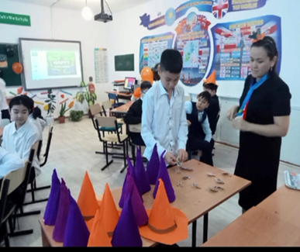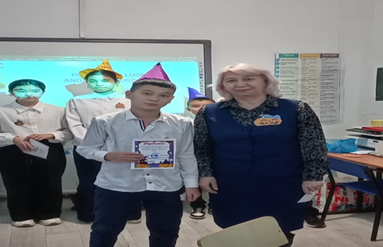Барлық әдістемелік жұмыстар 7 әдістемелік бірлестіктер мен шығармашылық топтар арқылы жүзеге асырылды. Мектеп жоспарына сай педагогикалық, әдістемелік кеңес отырыстары, мектепішілік семинарлар, жас мамандармен тәлімгерлік жұмыстар, педагогикалық желілік қоғамдастық пен шығармашылық топтарды ұйымдастыру арқылы педагогикалық ұжымның кәсіби шеберлігін жүйелі түрде дамытуға жағдай жасалды. Белгіленген жоспарға сай әдістемелік апталықтар мен онкүндіктер, конференциялар өткізілді. Педагогикалық ұжымның мүшелері қыркүйек айында «Оқушыларды гуманитралық цикл пәндері бойынша олимпиадаға дайындау» тақырыбында өткен республикалық семинарға, «Qasaq tili LEGASY» аймақтық ғылыми-практикалық семинарға, қараша айында Зеренді ауылында М.Ғабдуллин атындағы мектеп-гимназиясында өткен «Нәтижеге бағытталған оқыту мен оқудағы жаңа тәсілдер» тақырыбындағы семинарға, аудандық пәндер әдістемелік бірлестіктері өткізген семинарға, «Педагогикалық қызметтегі шеберлік пен шығармашылық» облыстық семинарларына белсене қатысып өздерінің тәжірибелерімен алмасты, ағылшын тілі мұғалімі Сыздыкова Г.А., химия пәнінің мұғалімі Мухаметжанова А.И., биология пәнінің мұғалімі Исабекова К.К., география пәнінің мұғалімі Курмангожина А.Е., тарих пәнінің мұғалімі Жагыпаров А.С. аталған семинарлардың сертификаттарын иеленді.

***3. Білім беру жұмысының I жартыжылдық сараптамасы.***

Мектеп қызметінің негізгі мақсаты қазіргі заманғы талаптарға сәйкес келетін жалпы білім беру бағдарламалары мазмұнының міндетті минимумын игеру, ойлау процестері мен рефлексия дағдыларын дамыту, қоғамның өзгеретін жағдайларына бейімделе алатын Тәуелсіз үйлесімді дамыған тұлғаны дамыту болып табылады.

**Мақсаты:**

* I жартыжылдықтыңнәтижелері бойынша оқыту деңгейіне қорытынды талдау жүргізу;
* Пән мұғалімдерінің жұмысындағы жағымды және жағымсыз көріністерді талдау.

**Білім беру сапасы - білім беру ұйымы қызметінің негізгі көрсеткіші.**

Бүгін біз 2024-2025 оқу жылындағы I жартыжылдықтыңоқу жұмысының нәтижелерін қарастырамыз. Мектеп жұмысының тиімділігінің негізгі көрсеткіштерінің бірі оқушылардың оқу сапасы болып табылады. Мектептің маңызды міндеттерінің бірі - білім беру процесінің сапасын арттыру.

**Білім алушылар контингенті.**

|  |  |  |  |  |  |
| --- | --- | --- | --- | --- | --- |
|  | **Даярлық сыныптары /** Подготовительные классы | **1-4 сыныптар /** классы | **5-9 сыныптар /** классы | **10-11 сыныптар /** классы | **Барлығы /** Всего |
| **Контингент** | 45 | 231 | 371 | 59 | 706 |

**Оқу үлгерімінің салыстырмалы талдауы.**

|  |  |  |  |
| --- | --- | --- | --- |
| **Оқыту кезеңдері /** Ступени обучения | **2023-2023 оқу жылының 1 тоқсаны /**  1 четверть 2023-2024 уч. год | **2024-2025 оқу жылының 1 тоқсаны /**  1 четверть 2024-2025 уч. год | **Өткен оқу жылымен салыстырғандағы динамикасы /**  Динамика в сравнении с предыдущим учебным годом |
| 2-4 классы | 64 % | 63 % | **понижение** |
| 5-9 классы | 46 % | 53 % | **повышение** |
| 10-11 классы | 39 % | 48 % | **повышение** |

Пәндер бойынша білім сапасы

**Оқу үлгерімінің салыстырмалы талдауы.**

|  |  |  |  |
| --- | --- | --- | --- |
| **Оқыту кезеңдері /** Ступени обучения | **2023-2024 оқу** I жартыжылдықтың1 полуг. 2024-2025 уч. год | **2024-2025 оқу жылының** I жартыжылдықтың  1 полуг 2024-2025 уч. год | **Өткен тоқсанмен салыстырғандағы динамикасы /**  Динамика в сравнении с предыдущей четвертью |
| 2-4 классы | 64 % | 65 % | **повышение** |
| 5-9 классы | 49 % | 51 % | **повышение** |
| 10-11 классы | 42 % | 52 % | **повышение** |

2024-2025 оқу жылының 1 тоқсанымен салыстырғанда бастауыш буын 2 % - ға жоғарыласа, орта буын 2 % - ға төмендедің және жоғары буындағы білім сапасы 4 % - ға жоғарылады. Ортаңғы буында жұмыс істейтін пән мұғалімдері оқушылардың сабақта білім алуына ерекше назар аударуына, әр сабаққа қосымша жеке тапсырмалар дайындауларына керек.

Пәндер бойынша 1 тоқсан бойынша білім сапасы.

|  |  |  |  |  |  |  |  |  |  |
| --- | --- | --- | --- | --- | --- | --- | --- | --- | --- |
| **№** | **пәндекр** | **сынып** | **Оқушылар саны** | **5"** | **"4"** | **"3"** | **үлгермеушілер** | **Білім сапасы %** | **Үлгерім %** |
| 1 | Қаза тіліндегі бастауыштар | 2-4 кл | 71 | 15 | 26 | 29 | 0 | 58 | 100 |
| 2 | Орыс тіліндегі бастауыштар | 2-4 кл | 106 | 26 | 43 | 35 | 0 | 66 | 100 |
| 3 | Казахстана тарихы | 5-11 кл | 422 | 111 | 177 | 134 | 0 | 68 | 100 |
| 4 | Ағылшын тілі | 5-11 кл | 423 | 110 | 160 | 153 | 0 | 64 | 100 |
| 5 | Қазақ тілі | 5-11 кл | 222 | 41 | 83 | 98 | 0 | 56 | 100 |
| 6 | Қазақ тілі | 5-9 кл | 170 | 36 | 101 | 33 | 0 | 81 | 100 |
| 7 | Орыс тілі мен әдебиеті | 5-11 кл | 201 | 62 | 103 | 36 | 0 | 82 | 100 |
| 8 | Орыс тілі | 5-9 кл | 194 | 74 | 68 | 52 | 0 | 73 | 100 |
| 9 | Математика | 5-6 кл | 173 | 39 | 79 | 55 | 0 | 68 | 100 |
| 10 | Алгебра | 7-11 кл | 249 | 33 | 92 | 124 | 0 | 51 | 100 |
| 11 | Геометрия | 7-11 кл | 249 | 25 | 100 | 124 | 0 | 50 | 100 |
| 12 | Физика | 7-11 кл | 249 | 33 | 99 | 117 | 0 | 53 | 100 |
| 13 | География | 7-11 кл | 249 | 58 | 115 | 76 | 0 | 69 | 100 |
| 14 | Химия | 8-11 кл | 195 | 23 | 73 | 99 | 0 | 49 | 100 |
| 15 | Биология | 7-11 кл | 249 | 35 | 102 | 112 | 0 | 55 | 100 |
| 16 | Жаратылыс тану | 5-6 кл | 99 | 46 | 30 | 23 | 0 | 77 | 100 |
| 17 | Информатика | 10 11 кл | 58 | 22 | 31 | 5 | 0 | 91 | 100 |
|  |  |  |  |  |  |  |  |  |  |
|  |  |  |  |  |  |  |  |  |  |

|  |  |  |  |  |  |  |  |  |  |  |  |  |  |  |  |  |  |  |  |
| --- | --- | --- | --- | --- | --- | --- | --- | --- | --- | --- | --- | --- | --- | --- | --- | --- | --- | --- | --- |
| **Сыныптар** | **2024-2025 оқу жылының % 2 тоқасн боцынша пәндер бойынша білім сапасының көрсеткіштері** | | | | | | | | | | | | | | | | | | |
| Қазақ тілі қаз сыныптарында (Т1) | Қазақ сыныптарындағы қазақ әдебиеті | Қазақ тілі орыс сыныптарында (Т2) | Орыс тілі орыс сыныптарында (Я1) | Орыс сыныптарындағы орыс әдебиеті | Орыс тілі мен әдебиеті қазақ сыныптарында (Я2) | Ағылшын тілі | математика | алгебра | геометрия | физика | биология | химия | информатика | Қазақстан тарихы | Дүние жүзі тарихы | география | жаратылыстану | Құқық негіздері |
| 5 | 78 | 78 | 54 | 71 | 77 | 97 | 74 | 68 |  |  |  |  |  | 91 | 67 | 67 |  | 89 |  |
| 6 | 86,8 | 76,3 | 62 | 80 | 76 | 84,2 | 81 | 60 |  |  |  |  |  | 87,5 | 78,4 | 87,5 |  | 81,8 |  |
| 7 | 83 | 87 | 73 | 87 | 87 | 80 | 72 |  | 64 | 67 | 66 | 68 | 77 | 100 | 75 | 96 | 77 |  |  |
| 8 | 70 | 58 | 49 | 65 | 68 | 73 | 62 |  | 48 | 51 | 57 | 56 | 52 | 100 | 68.25 | 65.08 | 69.84 |  |  |
| 9 | 69 | 69 | 40 | 74 | 72 | 74 | 52 |  | 46 | 44 | 44 | 56 | 46 | 79 | 56 | 62 | 63 |  | 80 |
| 10 | 62 | 75 | 75 | 83 | 92 | 62 | 66 |  | 58 | 60 | 60 | 58 | 65 | 85 | 75 | 89 | 75 |  | 94 |
| 11 | 100 | 100 | 50 | 94 | 81 | 100 | 64 |  | 58 | 78 | 81 | 79 | 72 | 91 | 78 | 94 | 81 |  | 94 |
| Средний | **78** | **78** | **58** | **79** | **79** | **81** | **67** | **64** | **55** | **60** | **62** | **63** | **62** | **90** | **72** | **83** | **74** | **85** | **89** |

2024-2025 оқу жылының І-ші жартыжылдағы пәндермен сыныптар бойынша нақты білім сапасының көрсеткіштері.

|  |  |  |  |  |  |  |  |
| --- | --- | --- | --- | --- | --- | --- | --- |
| **сынып** | **Оқушы саны** | **озаттар** | **екпінділер** | **БС %**  **1 тоқс** | **БС %**  **2 тоқс** | **өзгерістер** | **Сынып жетекшілері** |
| 2А | 14 | 5 | 3 | 62 | 62 |  | Абдильманова А.К. |
| 2Ә | 15 | 3 | 7 | 63 | 67 |  | Бексеитова А.М. |
| 2Б | 18 | 5 | 6 | 67 | 61 | **понижение** | Калина Ж.Б. |
| 2В | 20 | 7 | 9 | 80 | 80 | **стабильно** | Брайченко С.В. |
| 3А | 17 | 4 | 6 | 53 | 59 | **повышение** | Ергожина А.С. |
| 3Б | 17 | 6 | 4 | 56 | 59 | **стабильно** | Кусаинова А.Б. |
| 3В | 18 | 5 | 8 | 65 | **72** | **повышение** | Темат М.Г. |
| 4А | 10 | 2 | 4 | 60 | 60 | **стабильно** | Хамзина Б.И. |
| 4Ә | 14 | 1 | 7 | 57 | 57 | **стабильно** | Мукажанова К.Д. |
| 4Б | 15 | 2 | 7 | 56 | 60 | **стабильно** | Белик Н.В. |
| 4В | 16 | 4 | 8 | 69 | 75 | **повышение** | Жаканова А.Ж. |
| **Бастауыш сынып** | **174** | **49** | **69** | **63** | **65** | **повышение** |  |
| 5А | 16 | 2 | 8 | 63 | 63 | **стабильно** | Бегайдар Т.Б. |
| 5Ә | 20 | 4 | 11 | 85 | 75 | **понижение** | Костанова С.С. |
| 5Б | 27 | 2 | 12 | 54 | 54 | **стабильно** | Маханбетова А.С. |
| 5В | 27 | 1 | 11 | 50 | 46 | **понижение** | Курмангожина А.Е. |
| 6А | 18 | 4 | 9 | 72 | **72** | **стабильно** | Зайныш М.А. |
| 6Ә | 21 | 3 | 7 | 57 | 47 | **понижение** | Куанышева Д.Д. |
| 6Б | 23 | 7 | 10 | 83 | 74 | **понижение** | Курмангожина А.Е. |
| 6В | 24 | 4 | 7 | 50 | 46 | **понижение** | Бунина В.Е. |
| 7А | 16 | 1 | 10 | 69 | **69** | **стабильно** | Абдильманова К.С. |
| 7Ә | 15 | 3 | 6 | 60 | 60 | **стабильно** | Бекенова А.М. |
| 7Б | 24 | 0 | 13 | 46 | 54 | **повышение** | Хуан Ж.Б. |
| 8А | 12 | 1 | 4 | 33 | **42** | **повышение** | Әміржан Ф.Ж. |
| 8Ә | 14 | 1 | 6 | 50 | 50 | **стабильно** | Рақымжан Б.А |
| 8Б | 19 | 2 | 7 | 40 | 47 | **повышение** | Жагыпарова Ж.Д. |
| 8В | 18 | 1 | 5 | 38 | 33 | **понижение** | Нурсеитова Ж.Ж. |
| 9А | 20 | 3 | 5 | 40 | 40 | **стабильно** | Исабекова К.К |
| 9Ә | 20 | 0 | 9 | 50 | 45 | **понижение** | Хасенова Г.Б |
| 9Б | 18 | 0 | 4 | 22 | 22 | **стабильно** | Курмангожин К.Ш. |
| 9В | 17 | 1 | 4 | 28 | 29 | **повышение** | Полякова Д.А. |
| **Негізгі мектеп** | **369** | **46/40** | **148/148** | **53** | 51 | **понижение** |  |
| 10А | 24 | 3 | 9 | 43 | **50** | **повышение** | Нұрқаділқызы М |
| 10 Б | 12 | 0 | 8 | 67 | 67 | **стабильно** | Белогурова Н.С |
| 11А | 6 | 0 | 4 | 71 | 67 | **понижение** | Есмурзина Г.А. |
| 11Б | 16 | 2 | 4 | 31 | 37 | **повышение** | Мухамбетжанова А.И |
| **Орта мектеп** | **59** | **7/2** | **14/23** | **48** | **52** | **повышение** |  |
| **2-11** | **601** | **77** | **229** | **55** | **55** | **стабильно** |  |

**2024-2025 оқу жылының І тоқсанында бір «4» -пен шыққан оқушылар на 2024-2025 у.г.**

|  |  |  |  |  |
| --- | --- | --- | --- | --- |
| **№** | **Сынып** | **Оқушының Т.А.** | **Пән** | **Мұғалім** |
| 1 | 2 «Б» | Алимбеков Т. | Математика | Калина Ж.Б. |
| 2 | 2 «В» | Трофимова П. | Казахский язык | Бегайдар Т:Б. |
| 3 | 4 «А» | Қайыргелді А. | Ағылшын | Абугалиева Б.М. |
| 4 | 4 «В» | Кенжина И. | Математика | Жаканова А.Ж. |
| 5 | 6 «Ә» | Ергазыева А. | Математика | Зайныш М.А. |

**2024-2025 оқу жылының І тоқсанында бір «3» -пен шыққан оқушылар на 2024-2025 у.г.**

|  |  |  |  |  |
| --- | --- | --- | --- | --- |
| **№** | **Сынып** | **Оқушының Т.А.** | **Пән** | **Мұғалім** |
| 1 | 5 «Ә» | Джилкайдар М | Математика | Хасенова Г.Б. |
| 2 | 5 «Ә» | Хамзин А | Математика | Хасенова Г.Б. |
| 3 | 6 «Б» | Митрофанова А | Казахский язык и литература | Тасенова А.Б. |
| 4 | 6 «Б» | Збоева В | Казахский язык и литература | Әміржан Ф.Ж. |

Жасыратыны жоқ, әр сыныпта үлгерімі нашар оқушылар болады. Біз оқытатын оқушылардың кейбірі білім алудың мәнін түсінбейді, үй тапсырмасын жүйелі орындамайды, пәнді меңгеруге қызығушылық танытпайды. Жалпы алғанда, академиялық сәтсіздіктің себептері соншалықты көп емес деп әрқайсымыз сенімді түрде айта аламыз.

Тәжірибе көрсеткендей, оқушылардың білім сапасының төмендігінің негізгі себептері мыналар болып табылады:

✓ мотивацияның болмауы;

✓ қабілетінің төмендігі;

✓ оқушылардың педагогикалық немқұрайлылығы;

✓ ата-ана тарапынан тиісті бақылаудың болмауы;

✓ өскелең ұрпақтың денсаулығының нашарлауы, оның ішінде зиянды әдеттердің оқушылардың денсаулығы мен психикалық белсенділігіне кері әсері;

✓ пән бойынша түсінбеген тақырыптарды оқытушының жеткіліксіз бақылауы.

✓ сынып жетекшісі тарапынан бақылаудың әлсіздігі, пән мұғалімдерімен қарым-қатынастың болмауы

2024-2025 оқу жылының 1 тоқсанымен салыстырғанда 2 тоқсандағы пәндердің төмендеуі мынаны көрсетеді:

5 «Ә» сыныбы – Костанова С.С.

6 «Ә» сыныбы – Қуанышева Д.Д.

6 «Б» сыныбы – Құрманғожина А.Е.

**Қорытындылар:**

* 1 тоқсанмен салыстырғанда білім сапасы тұрақты, яғни 55 % құрап отыр.
* Оқу үлгерімі тұрақты болып қалады-100%.

**Ұсыныстар:**

1. I жартыжылдықтағы оқу үлгерімінің нәтижелері қанағаттанарлық деп саналсын.
2. Пән мұғалімдері мотивациясы төмен білім алушылармен жеке жұмысты ұйымдастыруға ат салыссын.
3. Мектеп жұмысының басым бағыттарының бірі – оқушылардың білім сапасын арттыру бойынша пән мұғалімдерінің қызметін жетілдіруді анықтау.
4. 4. Пәнді оқытуда заманауи технологияларды кеңінен пайдалану.

***4. Мектепішілік бақылаудың сараптамасы.***

2024-2025 оқу жылының бірінші жартыжылдығындағы оқу-тәрбие процесін бақылаудың негізгі бағыттары:

1. Нормативтік құжаттардың орындалуын және мектеп құжаттамасының талаптарға сәйкес жүргізілуін бақылау;

2. Оқу процесінің сапасын бақылау;

3. Білімдегі олқылықтардың орнын толтыру бойынша жұмысты және үлгерімі төмен адамдармен жұмысты бақылау;

4. Оқу-зерттеу қызметі;

5. Мұғалімнің шеберлік деңгейі мен әдістемелік дайындығының жай-күйін бақылау;

6. Тәрбие процесінің сапасын, іс-шараларды өткізуді бақылау.

2024-2025 оқу жылының мектепішілік бақылау жоспары 2023-2024 оқу жылына арналған мектепішілік бақылау жоспарының сараптамасына сәйкес жоспарланған болатын. Оқу жылының І жартыжылдығы ішінде білім беру сапасы мен үлгерімін қадағалау және талдау мақсатында мектепте мониторинг жүргізілді. Соның аясында пәндер бойынша сабаққа қатысу, аралық тестілеу және аттестаттау деңгейін талдау, педагогикалық ұжым жұмысындағы кемшіліктерді анықтау және туындаған мәселелерді шешу жолдары болды. Мектеп ұжымының жұмысын тиімді етіп ұйымдастыру - әкімшіліктің бақылау, басқару жұмыстарын сәтті ұйымдастыруна , сонымен қатар, дер кезінде түзетулер енгізуне тікелей байланысты.

***4.1.*** *Нормативтік құжаттардың орындалуын және мектеп құжаттамасының талаптарға сәйкес жүргізілуін бақылау*

Мектеп құжаттамасының жай-күйін талдау мақсатында электрондық журнал және оқушылардың жеке іс-қағаздары тексерілді. Электронды журналдарда қалыптастырушы бағаларды қою, БЖБ бағаларын уақытылы қою бойынша талаптарды орындамаған мұғалімдерге Б. А. Рақымжан, Б. Қапбай, А. И. Мұхамбетжанова, Бегайдар Т.Б. ескертулер жасалды. Журналдарды уақтылы және ұқыпты толтыру және ҚБ бағалау бойынша тиянақты жұмыс атқарған педагогтер атап өтілді: Д.Д. Қуанышева, Белогурова Н.С., А. С. Ерғожина, А. М. Бексеитова. Журналдарды толтыру кезіндегі негізгі ескертулер: - сабақ барысында ҚБ жинақталуының жеткіліксіздігі;

- БЖБ-ға уақтылы баға қойылмау.

Оқу жылының басындағы оқушылардың жеке істерінің жай-күйі:

- 1-сынып оқушыларының жеке іс-қағаздары барлық папкалары ресімделді, әлеуметтік паспорттар толтырылды.

***4.2. Оқу процесінің сапасын бақылау***

Бірінші жартыжылдықта әкімшілік педагогикалық ұжымның жұмысын келесі бағыттар бойынша тұрақты бақылауда ұстады:

- кіріс, аралық тестілеу;

- үлгерімі төмен оқушылармен мұғалімдердің жұмысы;

-1,5, 10 сынып оқушыларының бейімделуі;

- Қорытынды бағасында бір "3" және "4" бар балалармен жұмысты ұйымдастыру;

- "Тәуекел тобындағы" балалардың сабаққа қатысуын және үлгерімін бақылау;

- орыс тілі, ағылшын тілі, химия, биология пәндерін оқытудың жай-күйін бақылау.

- 1-4 сыныптарда қазақ тілін оқыту;

- бастауыш сыныптарда пәндерді оқыту сапасы;

- ерекше білім беру қажеттіліктері бар балалармен жұмыс бойынша педагогтердің қызметін бақылау;

- оқушылар мен педагогтердың оқу-зерттеу қызметі.

Мектепішілік бақылау жұмысының жоспарына сәйкес кіріс тестілеуі жүргізілді, оның талдауы әрбір мұғалімге өз тәжірибесін жинақтауға, сондай-ақ білім олқылықтарының орнын толтыру жолдарын анықтауға мүмкіндік берді.

|  |  |  |  |
| --- | --- | --- | --- |
| **№** | **Пәндер** | **Сапа %** | **Үлгерім %** |
| 1. | Бастауыш сынып (қаз) | 62 | 93 |
| 2. | Бастауыш сынып (орыс) | 70 | 93 |
| 3. | Қазақ тілі (қаз) | 67 | 94 |
| 4. | Қазақ тілі мен әдебиеті (орыс ) | 47 | 93 |
| 5. | Орыс тілі (қаз) | 49 | 89 |
| 6. | Русский язык (рус) | 64 | 100 |
| 7. | Ағылшын тілі (қаз) | 55 | 87 |
| 8. | Ағылшын тілі (орыс) | 52 | 98 |
| 9. | Математика (қаз) | 35 | 73 |
| 10. | Математика (орыс) | 40 | 63 |
| 11. | Химия (қаз) | 53 | 88 |
| 12. | Биология (қаз) | 57 | 100 |
| 13. | Биология (орыс) | 38 | 90 |
| 14. | География (қаз) | 76 | 100 |
| 15. | География (орыс) | 63 | 100 |
| 16. | История (қаз) | 55 | 100 |
| 17. | История (орыс) | 38 | 98 |

Талдау барысында келесі кемшіліктер анықталды:

– функционалдық сауаттылық дағдылары, сөзді есептерді шешу, есептеу дағдылары жеткіліксіз қалыптасуы. Сондықтан 2-4 сынып оқушыларының оқу техникасын бақылау туралы әкімшілік шешім қабылданды.

Жүргізілген жұмыстың нәтижелері бойынша пән мұғалімдері әр балаға білім сапасы мен оқу сауаттылығын арттыру үшін жеке маршруттар әзірледі, үлгерімі төмен оқушылармен жұмыс істеуге көбірек көңіл бөлетін болып шешілді.

Кіріс бөлімінің нәтижелері бойынша пән мұғалімдеріне төмендегідей ұсыныстар берілді:

1) ӘБ отырыстарында кіріс бақылауының нәтижелерін талдау;

2) білім сапасының тұрақсыздығына жол бермеу, оқушылардың білім деңгейін арттыру үшін көп деңгейлі тестілерді немесе тапсырмаларды пайдалану;

3) оқушылардың бағаларын асыра бағалауға жол бермеу, нормативтік деректер мен бағаларға сәйкес білімді объективті бағалау;

4) оқушыларда жиі кездесетін қателерді түзету және жою бойынша нақты шараларды белгілеу.

Мектепішілік бақылау жоспарына сәйкес ағымдағы оқу жылына сабаққа қатысу кестесі жасалды. Сабаққа қатысу кестесін мектеп директоры бекітіп, ұжымды таныстыру үшін педагогикалық кеңесте айтылды. Бекітілген кесте бойынша мектеп әкімшілігі сабаққа қатысады.

Қыркүйек айында ҚЖМ жоспары бойынша 1,5,10 сыныптарда бейімделу деңгейі тексерілді. Білім алушылардың мектепке бейімделу деңгейін және сабақтастық жағдайын анықтау мақсатында барлық бірінші сыныптарда сабақтарға қатысу болды. Әкімшілік 1А мұғалімдері М.Ж. Қасымова, 1Ә

М. Д. Қульмагамбетова, 1Б Л. В. Иващенко, 1В Ю. В. Сизухинаның сабақтарына қатысты.

Қатысқан сабақтарды талдау барысында келесі проблемалардың бар екені анықталды:

- кейбір балалардың бейімсіздігі, тез шаршауы, зейіннің шашырауы.

**Шешу жолдары:**

1-сынып мұғалімдеріне оқушылардың білім алу және даму деңгейін мониторингілеу үшін диагностикалық әдістемелерді пайдалану жөніндегі жұмысты жалғастыру;

- сабақтарда ойын формаларын қолдану, тілдік кедергіні еңсеру үшін көрнекі құралдар қолдану;

- оқушылардың ұйымдасу және тәрбиелік деңгейiн арттыру жөнiндегi жүйелi жұмысын жалғастыру.

Оқытудың сабақтастығы, бейімделу проблемаларын бақылау мақсатында барлық 5-сыныптарға сабақтарға қатысу болды. Сынып жетекшілері: 5 «А» Бегайдар Т.Б., 5 «Ә» Қостанова С.С., 5 «Б», Махамбетова А.С., 5 «В» Курмангожина А.С. сынып сағаттарына қатысу болды. Сонымен қатар , әкімшілік 5-ші сыныптардың жаратылыстану, математика, орыс тілі, әдебиет, қазақ тілі, музыка, ағылшын тілі сабақтарына қатысты.

Қатысқан сабақтарға жасалған талдау нәтижесінде келесі проблемалардың бар екенін анықталды:

- Мұғалім үй тапсырмасының көлемі мен күрделілігіне үнемі назар аудара бермейді;

- Мұғалімдер оқушылардың жеке ерекшеліктеріне назар аудармайды, бастауыш мектеппен сабақтастық сақталмайды.

**Шешу жолдары:**

- нормативтерге сәйкес үй тапсырмаларының ауқымы білім алушылардың жеке қабілеттерін дамыту үшін сараланып берілуі керек.

Кейбір жағдайларда бірқатар пәндер бойынша үй тапсырмаларының шығармашылық сипатта болуы ұсынылады.

- Бастауыш сынып мұғалімдерінің ұсынымдарын ескере отырып, оқушылармен жұмыс істегенде оқытуда жеке сараланған тәсілдерді қолдану.

Химия, биология пәндері мұғалімдерінің жұмысын тексеру барысында

( Исабекова К.Қ, Мұхамбетжанова А.И., Жагыпарова Ж.Д., Нұрқаділқызы М.) сабақтарына қатысып, мұғалімдермен және оқушылармен әңгімелесулер өткізіліп, сабақ жоспарлары, күнтізбелік – тақырыптық жоспарлау, оқушылардың дәптерлері тексерілді.

Қатысқан сабақтарды талдау барысында келесі кемшіліктер бар екені анықталды:

- оқушылар сабаққа әрдайым дайын бола бермеуі;

- кейбір оқушылардың білімінде олқылықтардың бары;

- сабақтарда мұғалімдер саралап оқытуға жеткілікті көңіл бөлмеуі.

**Шешу жолдары:**

- оқу сапасын арттыру мақсатында үлгерімі төмен оқушылар үшін сабақта табысқа жету жағдайын жасауға бағытталған оқыту нысандарын, әдістері мен тәсілдерін сабақтарда пайдалану және оны ҚМЖ-да көрсету;

-сынып жетекшісі арқылы 9-сынып оқушыларының үй тапсырмасын орындамауы туралы ақпаратты ата-аналардың назарына жеткізу;

- оқытуда сараланған, жеке тәсілдерді қолдану.

Бастауыш сыныптарда **"Қазақ тілі"** пәнін оқыту сапасы. Бақылау формалары: сабаққа қатысу, содан кейін талдау, құжаттаманы зерттеу, мұғалімдермен әңгімелесу. 6 «Б» Әміржан Ф.Ж., 3 «В» Бегайдар Т.Б., 5 «Ә» Қостанова С.С., 2 «В» Бекенова А.М., 10 «Б» Катенова Б.К. сабақтарына қатысып, талдау жасалында.

Бақылау барысында келесі кемшіліктер анықталды:

- өткізілетін сабақтардың үнемі дәстүрлі болуы;

- балалардың қазақ тілі сабақтарындағы белсенділігінің төмендеуі;

Оқушылардың ауыз екі сөйлеу дағдыларының төмендігі оқудағы ішкі мотивацияның болмауымен байланысты екенін, сондай-ақ қазақ тілінде сөйлеу ортасының болмауына байланысты екені анықталды.

**Шешу жолдары:**

- заманауи білім беру технологияларын қолдану және оқушылардың жас ерекшеліктері арқылы білім беру сапасын арттыруды жүзеге асыру;

- үлгерімі төмен оқушылармен жұмыс істеуге көбірек көңіл бөлу;

- бастауыш сынып оқушыларын мемлекеттік тілде өткізілетін іс-шараларға қатысуға тарту.

- мониторинг арқылы қазақ тілі мұғалімдерінің нәтижелі қызметін қадағалау.

Бірінші жартыжылдықта қазақ тілі пәнінің дәптерлерін, бастауыш сынып оқушыларының дәптерлерін тексеру екі рет жүзеге асырылды. Бастауыш сынып оқушыларының дәптерлерін жүргізу жұмыстары барлық талаптарды сақтай отырып жүргізіледі.Бірыңғай орфографиялық режимді барлық мұғалімдер сақтайды. Білім алушылармен жүйелі жұмыс істеу байқалады.

Қазақ тілі пәнінің жұмыс дәптерлерін тексеру барысында оқушылардың көпшілігінде өзіндік жұмыс және шығармашылық жұмыстарға арналған дәптерлер жоғы анықталды. Оқушылардың қателеріне назар аудару және оларды уақтылы түзету, оқушыларға каллиграфиялық дағдыны жақсарту үшін әріп үлгілерін жазғызу, өзіндік және шығармашылық жұмыстар үшін дәптерлер жасау ұсынылады.

Жалпы, жұмыс дәптерлерінің жағдайы қанағаттанарлық деңгейде. Анықтамада баяндалған тексеру нәтижелерін ескере отырып, оқушылардың оқу деңгейін арттыру мақсатында мұғалімдерге:

* оқушылардың дәптерлерін сапалы тексеру;
* сабаққа дайындық кезінде сабақтың кезеңдеріне сәйкес әр түрлі жұмыс түрлерін, үй тапсырмасының қажетті көлемін жоспарлау;
* оқушылардың үй тапсырмасына шамадан тыс жүктелуіне жол бермеу, үй тапсырмасын үнемі тексеріп отыру және бақылау.

2024-2025 оқу жылының қыркүйегінен бастап 4, 9 сынып оқушыларымен ББЖМ дайындық жұмысы белсенді жүргізілуде. Пән мұғалімдері 4, 9 сынып оқушылары мен ата-аналарға ББЖМ жүргізу ережелерімен таныстыру жұмыстарын жүргізді:

1. Оқушыларды тестілеуге дайындау бойынша іс-шаралар жоспары жасалды.

2. Консультациялар кестесі жасалды.

3. Әрбір дайындық тестілеуіне талдау жүргізілді.

2024-2025 оқу жылының 26 қарашасында 4, 9-сыныптарда "5+" сынамалары бойынша негізгі пәндер бойынша сынақ тестілері өткізілді. Тестілеуге 4 - сынып (56 оқушы), 9 - сынып (75 оқушы) оқушылары қатысты. 4-сыныптарда: оқу сауаттылығы, математикалық сауаттылық, жаратылыстану сауаттылығы, 9-сыныптарда: оқу сауаттылығы, математикалық сауаттылық, жаратылыстану сауаттылығы: география, биология, химия, физика бойынша тест тапсырылды.

**4-сыныптардың орташа баллдары**

|  |  |  |  |  |
| --- | --- | --- | --- | --- |
|  | **Оқу сауаттылығы** | **Матем. сауат** | **Жаратылыстану сауат** | **Барлығы** |
| Максим. балл | **10** | **10** | **10** | **30** |
| 4 «А» | 3,4 | 4,8 | 3,4 | **3,8** |
| 4 «Ә» | 4,8 | 2,9 | 4,1 | **3,9** |
| 4 «Б» | 6,0 | 4,9 | 4,4 | **5,1** |
| 4 «В» | 6,3 | 5,6 | 4,8 | **5,6** |
| **Орташа балл** | **5,1** | **4,5** | **4,1** | **4,6** |

**4 сыныптардағы оқу сауаттылығы бойынша орташа балл** - 5,1, бұл 5,1% ,

математикалық сауаттылық бойынша орташа балл – 4,5, бұл 4,5 %, жаратылыстану сауаттылығы бойынша орташа балл – 4,1, бұл 4,1 % құрады.

4 «А» - 0,6 %, 4 «Ә» - 23 %, 4 «Б» - 38 %, 4 «В» - 36 % . 4-сыныптар бойынша жалпы білім сапасы - **24 % құрады.**

**9- сыныптардың орташа баллдары**

|  |  |  |  |  |
| --- | --- | --- | --- | --- |
|  | **Оқу сауаттылығы** | **Матем.сауат** | **Жаратылыстану сауат** | **Барлығы** |
| Максим. балл | **30** | **13** | **32** | **75** |
| 9 «А» | 17,5 | 3,1 | 11,2 | **31,63** |
| 9 «Ә» | 21,2 | 5,1 | 16,9 | **43,05** |
| 9 «Б» | 13,6 | 3,2 | 9,2 | **25,89** |
| 9 «В» | 15,6 | 4,2 | 13,5 | **33,24** |
| **Орташа балл** | **17** | **3,9** | **12,7** | **33,5** |

9 «А» -19 % , 9 «Ә» -32 %, 9 «Б» - 11%, 9 «В» - 15 %. 9-сыныптар бойынша жалпы білім сапасы - **19,25 % құрады**.

**Шешу жолдары:**

* қанағаттанарлықсыз баға алған оқушылармен түзету жұмыстарын жүргізу;
* оқушылардың өзіндік жұмысына ұқсас тақырыптарды қосу;
* пән мұғалімдеріне білім алушылардың функционалдық сауаттылығын арттыру бойынша жүйелі жұмыс жасау;
* ата-аналармен тығыз байланыс орнату, кеңестер өткізу;
* жұмыс мониторингін жүргізу;
* бақылау жұмыстарының қорытындысын ата-аналардың назарына жеткізу.

***4.3. Білімдегі олқылықтардың орнын толтыру бойынша жұмысты және үлгерімі төмен адамдармен жұмысты бақылау***

Ағымдағы, тоқсандық бағалауларға, тоқсандық бақылау жұмыстарына талдау жүргізе отырып, бір "3" - тік бағасы бар 4 оқушыны анықталды. Бастауыш сынып мұғалімдері, пән мұғалімдері математика, ағылшын тілі, қазақ тілі пәндері бойынша олқылықтармен жұмыс жоспарын құрып, сол бағытта жұмыс ұйымдастырылды. Оқу жылының соңына қарай педагогикалық кеңесте мұғалімдер аталған жұмыс бойынша өз есептерін ұсынады.

Әр оқушының базалық деңгейін көтеру үшін мұғалімдерге де, оқушыларға да көп жұмыс жасау керек. Айлар бойы жинақталған қателерді бірнеше сабақта түзету мүмкін емес. Сондықтан алдымызға төмендегідей міндет қойылды:

* келесі оқу жылында үлгерімі төмен оқушылармен жұмысты жеке маршрут бойынша жалғастыру және екінші жартыжылдықтың соңына қарай үлгерімі төмен оқушылардың үлесін 7% - ға төмендету.

Оқу жылының басында инклюзивті білім беру бойынша жұмыс жоспарға сәйкес жүргізілді. Мектеп бойынша 709 оқушы оқиды, оның ішінде ерекше білім беру қажеттіліктері бар, психикалық дамуы тежелген балалар – 59 оқушы, бұл – 8,93% құрайды. Барлық білім алушылар ПМПК ұсынымына сәйкес негізінде қабылданды. 6" Ә "және 7" Б " сыныптарында мүмкіндігі шектеулі балаларға инклюзивті білім беру ұйымдастырылды.

Ұжымның 95% - ы "Жалпы білім беру ұйымдарындағы инклюзивті білім беру" инклюзивті білім беру курстарынан өтті. Дамуында ерекшеліктері бар оқушылар сабақтарда өздерінің жеке бағдарламалары бойынша тапсырмаларды орындайды. Сабақта пән мұғалімі оқушыларға өз деңгейлеріне сәйкес тапсырмалар дайындайды және орындатады.

Бірінші жартыжылдықтағы мектепішілік бақылау нәтижелерін талдау негізінде екінші жартыжылдыққа келесі міндеттерді қоюға болады:

1. МБЖ- белгіленген мақсаттары бойынша жұмысты жетілдіру.

2. Білім алушылардың денсаулығын сақтау деңгейін бақылауды жалғастыру.

3. Үлгерімі төмен балалармен жеке жұмысты күшейту.

4. Оқуға ынтасы әртүрлі білім алушылармен жұмысты жоспарлау.

5. Бір үштігі және бір төрттік бағасы бар оқушылармен жұмыс жасап,оқу сапасын арттыру .

***4.4. Оқу-зерттеу қызметі***

2024-2025 оқу жылының бірінші жарты жылдық ішінде мектепішілік бақылау жоспарының оқу – зерттеу қызметі бөлімі бойынша жоспарға сай мұғалімдердің «Негізгі әдістемелік тақырып бойынша оқу-зерттеу жұмыстары», «Озық тәжірибелерді зерттеу», «Оқушылардың ғылыми байқауларға қатысулары», «Ғылми жобалар жетекшілерінің жұмыстары» . тақырыбында мектеп ішінде жүргізілген жұмыстар барысы бақылауға алынды. Бақылау барысында мұғалімдердің құжаттары тексерілді, жеке әңгімелер жүргізіліп оларға әдістемелік кеңестер берілді. Жалпы педагогтер алған тақырыптары бойынша жоспарларын ойдағыдай іске асыруда.

***4.5. Мұғалімнің шеберлік деңгейі мен әдістемелік дайындығының жай-күйін бақылау***

Мұғалімнің шеберлік деңгейі мен әдістемелік дайындығының жай-күйін бақылау қыркүйек - айында педагогтардың біліктілік арттыру курстарынан өтуі, пәндер ӘБ жұмыстары, тілдер күніне іс-шаралар өткізу; қазан айында - педагогтердің әдістемелік дайындық деңгейі, мұғалімдердің кәсіби деңгейлерін көтеру жұмыстары; қараша айында - шығармашылық топтардың, мұғалімдердің зерттеу жұмыстары, әдістемелік жұмысты жетілдіруге бағытталған Lesson Study зерттеулерін ұйымдастыру; желтоқсан айында - мұғалімнің кәсіби дамуы және өзін-өзі жетілдіру, мұғалімдердің өз ара сабақтарға қатысу дәперлерінің жағдайын бақылайтын сұрақтары бойынша жүргізілді. Бақылау кезінде келесі жағдайлар айқындалды:

- біліктілік арттыру курстарынан өту құжаттарын және мұғалімдерге берілген сертификаттармен танысу нәтижесі, жалпы курстан өту жұмыстары жүйелі түрде жүргізіліп жатқандарын дәлелдейді;

- әдістемелік бірлестіктер өз жұмыстарын уақытында бастап, жұмыстарды жүйелі жүргізуге құжаттарын дайындаған;

- өткізілген сабақтар мен іс-шараларды талдау, құжаттарды тексеру нәтижелерін сараптай келе, шығармашылық топ, пән әдістемелік бірлестіктер жұмыстары жоспарға сай жүйелі түрде жүргізіліп жатқаны анықтады. Қорыта келгенде мұғалімдердің шеберлік деңгейлері мен әдістемелік дайындықтарының жай-күйі жүйелі және жоспар бойынша жүргізілуде.

***4.6. Тәрбие процесінің сапасын, іс-шараларды өткізуді бақылау***

**2024-2025 оқу жылындағы мектепішілік бақылау талдауы**

Мектепішілік бақылау шараларын жоспарлау барысында 2023-2024 оқу жылының жұмысын талдау нәтижесінде айтылған ұсыныстар ескерілді. Барлық жоспарланған іс-шаралар толық орындалды. Мектепішілік бақылау жоспары өткен оқу жылындағы мектеп жұмысының нәтижелерін талдау негізінде әзірленді. Осы тұрғыда келесі негізгі іс-шаралар өткізілді:

**1. Спорттық секциялар мен үйірме жұмыстарының өткізілу деңгейін бақылау**

Мектепте оқушылардың қызығушылығын тудыратын бірнеше спорттық секция жұмыс істейді. Барлық секцияларға оқушылар тұрақты түрде қатысады, сабақтар бекітілген жоспарға сәйкес өткізіледі. Оқыту әдістемесіне сабақтардың тиімділігін арттыру және оқушылардың физикалық дайындығын жақсарту мақсатында инновациялық әдістер енгізілген.

**2. Оқушылардың бос уақытын ұйымдастыру**

Бос уақытты ұйымдастыру аясында түрлі мектепішілік іс-шаралардың (үйірмелер, спорттық секциялар, мәдени шаралар) бағалануы жүргізіледі. Сонымен қатар, оқушылар мен мұғалімдер арасында сауалнама мен сұхбаттар өткізіліп, бос уақытты ұйымдастыру бағдарламаларының тиімділігі анықталады. Оқушылардың сабақтан тыс уақыттағы қамтылуы жалпы оқушылар санының 65%-ын құрайды. Барлық дерлік оқушы мектептен тыс іс-шараларға тартылған, бұл олардың жан-жақты дамуына ықпал етеді.

3. **Кәсіби бағдар беру жұмысының тиімділігін диагностикалау**

Мектептің кәсіби бағдар беру жұмысының диагностикасы аясында бағдарлама бағаланып, оқушыларға жеке және топтық кеңестер берілді, сондай-ақ түрлі мамандық өкілдерімен кездесулер ұйымдастырылды. Бағдарлама ата-аналармен тығыз байланыста жұмыс істейді және оқушылардың кәсіби қызығушылықтарын дамытуға бағытталған түрлі іс-шараларды қамтиды.

4. **Әскери-патриоттық тәрбие жұмыстарын ұйымдастыру**

Бақылау барысында әскери-патриоттық тәрбие бағдарламасының іске асырылуын зерттеу жүргізілді. Бағдарламаға ерлік сабақтары, әскери мемориалдар мен музейлерге экскурсиялар, әскери-спорттық ойындар және естелік акциялар кіреді. Бағалау нәтижесінде оқушылардың бұл іс-шараларға белсенді қатысатыны анықталды. Дегенмен, ардагерлермен кездесулер санын көбейту және бастауыш сынып оқушылары үшін интерактивті әдістерді кеңінен қолдану арқылы бағдарламаны одан әрі жетілдіру мүмкіндігі бар екені анықталды.

5. **Тәрбие сағаттарының тиімділігі**

Тәрбие сағаттарын талдау барысында олардың оқушылардың жеке тұлғалық дамуына, адамгершілік және азаматтық құндылықтарды қалыптастыруға, сондай-ақ коммуникативтік дағдыларын жетілдіруге ықпал ететіні анықталды. Алайда, оң бағалауға қарамастан, жетілдіруді қажет ететін тұстар да анықталды. Тиімділікті арттыру үшін интерактивті әдістерді кеңінен енгізу, сыртқы мамандармен ынтымақтастықты дамыту және жоғары сыныптарда кәсіби бағдар беру тақырыптарын көбейту ұсынылады.

Тексеру барысында сынып жетекшілерінің тәрбие жұмысы жоспарлары зерттелді. Барлығы Зеренді ауылы №1 орта мектебінің талаптарына сәйкес рәсімделген.

Жоспарланған іс-шаралар жалпы мектептік тәрбие жұмысы жоспарына сәйкес келеді, сондай-ақ әр сынып ұжымының ерекшеліктеріне қарай түзетулер енгізілген. Тәрбие жұмысын жоспарлау барысында тәрбие қызметінің барлық бағыттары ескерілді.

Тәрбие жұмысы жоспарларының басым бөлігі сынып жетекшілерінің әдістемелік бірлестігінде берілген ұсыныстарға сәйкес келеді, мектептің тәрбие жүйесінің басым бағыттарын қамтиды және жаңа тәрбие бағдарламасының енгізілуіне байланысты өзгерістер мен оқушылардың жас ерекшеліктері ескеріле отырып жасалған.

Жалпы ескертулер:

• Жаңа тәрбие бағдарламасының талаптарына сәйкес мақсат пен міндеттер қайта қарастырылмаған.

• Көпшілігінің тәрбие жұмысының күнтізбелік жоспары бұрынғы схема бойынша құрастырылған.

• Оқушылардың сабақтан тыс уақыттағы жұмыстары туралы мәліметтер жаңартылмаған.

• Өткен оқу жылының жұмысына талдау жасалған.

• Әлеуметтік паспорттар бар.

Сынып жетекшілер тәрбие жұмысының жаңа бағдарламасына сәйкес барлық бағыттар мен іс-әрекеттер бойынша бірыңғай жоспар-торды қолданады.

Тәрбие жұмысы жоспарын әзірлеу және рәсімдеу барысында мектеп директорының тәрбие ісі жөніндегі орынбасарына жүгінген барлық сынып жетекшілеріне кеңестік және әдістемелік көмек көрсетілді.

Барлық сынып жетекшілеріне жеке нақты ұсыныстар мен ескертулер берілді.

Лайықты түрде ұсынылған:

Өткен оқу жылының талдауы 2 «Б», 3 «А», 3 «В», 9 «Б», 6 «А» сыныптарында жақсы жасалған.

Үздік сынып жетекшілерінің папкалары:

Сынып жетекшілерінің папкаларында ұсынылған материалдардың толықтығы және олардың жаңа тәрбие бағдарламасына сәйкестігі келесі мұғалімдерде жоғары деңгейде: Темат М. Г., Сизухина Ю.В., Хамзина Б.И., Брайченко С.В., Құрманғожина А.С.

Сынып ұжымын қалыптастыруға деген қызығушылық келесі сынып жетекшілердің папкаларынан байқалады: Белогурова Н.В., Полякова Д.А., Абдильманова К.С., Құсайынова А.Б., Жағыпарова А.С.

Қорытындылар:

Барлық тәрбие жұмысы жоспарлары мектеп директорының тәрбие ісі жөніндегі орынбасарының ұсыныстарын ескере отырып құрастырылған, негізгі бағыттар сақталған. Жоспарлауда тек тақырыптық тәрбие сағаттары ғана емес, сондай-ақ жорықтар, экскурсиялар, қызықты адамдармен кездесулер және т.б. іс-шаралар қарастырылған.

Шешімдер:

• Барлық сынып жетекшілерінің тәрбие жұмысы жоспарларын уақытында әзірлеу қажеттілігіне назар аудару.

• Сынып жетекшілерінің әдістемелік бірлестігінің отырысын өткізіп, тәрбие жұмысын одан әрі жандандыру мәселесін қарастыру.

• 2024 жылдың желтоқсан айында тәрбие жұмысы жоспарларының қайта тексеруін жүргізу.

• 9 және 11-сыныптардың сынып жетекшілеріне тәрбие жұмысы жоспарына кәсіби бағдар беру шараларын енгізу.

Спорттық секциялар мен үйірме жұмыстарының өткізілу деңгейі

Тексеру мерзімі: 10.10.2024 ж.

Тексерудің мақсаты: Үйірмелер мен секциялардың жұмысын тексеру.

Бақылауды жүзеге асырады: Мектеп директорының тәрбие ісі жөніндегі орынбасары.

Зеренді ауылы №1 орта мектебінде келесі спорттық секциялар жұмыс істейді:

**Спорт секцияларының кестесі**

|  |  |  |  |
| --- | --- | --- | --- |
| **Мұғалімдердің**  **аты-жөні** | **Өткізетін үйірменің атауы** | **Өткізілетін ай, күндері** | **Өткізетін уақыты** |
| 1. Кенжебаев С.А. | Үстел теннисі /ұл/ | Сейсенбі Бейсенбі | 16.00-17.30 |
| 2.Капбай Б. | Тоғызқұмалақ | Сейсенбі Бейсенбі | 10.00-11.30 |
| 3.Беленкова Н.В. | Үстел теннисі /қыз/ | Сейсенбі Бейсенбі | 11.00-12.30 |
| 4.Кирилов С.Н. | Баскетбол | Дүйсенбі Сәрсенбі | 17.00-18.30 |
| 5.Темат Ұ.Ж. | Қазақ күресі | Дүйсенбі Жұма | 17.00-18.30 |
| 6.Утепберген Ж.С. | Волейбол | Бейсенбі Жұма | 19.00-20.30 |

Спорттық секциялар мен үйірме жұмыстарының өткізілу деңгейі

Оқу жылының басында спорттық секциялардың жұмыс жоспары құрастырылып, бекітілді. Бұл секциялар оқушылар арасында үлкен қызығушылыққа ие, балалар сабақтарға тұрақты түрде қатысады және үлкен ынтамен келеді.

Тексеру келесі аспектілерді қамтыды:

1. Үйірмелер мен секциялардың жалпы жағдайы және ұйымдастырылуы

Барлық жетекшілерде қажетті құжаттар бар.

Құжаттаманың (шарттар, қатысушылар тізімі, жұмыс есептері) болуы және өзектілігі тексерілді.

Барлық қажетті материалдық-техникалық база (жабдықтар, оқу материалдары) қамтамасыз етілген.

2. Оқыту сапасы және әдістемелік қамтамасыз ету

Дене шынықтыру мұғалімдері өз секцияларында қолданатын оқыту әдістері мен технологиялары оқушылардың физикалық дайындығы мен жалпы денсаулығын тиімді дамытуға үлкен мүмкіндік береді. Соңғы жылдары жаттығу нәтижелерін жақсартып, сабақтарды қызықты әрі әртүрлі етуге көмектесетін инновациялық әдістерді енгізу үрдісі байқалады.

Дифференциалды тәсіл және ойын әдістері

Ойындар – оқушыларды оқу процесіне тартудың қызықты әдісі ғана емес, сонымен қатар әртүрлі физикалық қасиеттерді дамытуға арналған тиімді құрал. Олар үйлестіру, реакция жылдамдығы және шапшаңдық сияқты дағдыларды жетілдіреді.

Жаттығуларға ойын элементтерін қосу материалды жақсы меңгеруге ықпал етеді және командалық қасиеттерді дамытады.

Бұл әдістер мен технологиялар оқытудың жаңа мүмкіндіктерін ашады, балалардың дене шынықтыруға деген қызығушылығын арттырады, оқу процесін қызықты әрі қолжетімді етеді және олардың жан-жақты физикалық дамуына ықпал етеді.

3. Оқушылардың сабаққа қатысуы мен белсенділігін талдау

Оқушылар спорт секциялары мен үйірмелерге үлкен қызығушылықпен қатысады.

**Ұсыныстар мен ұсынылған шешімдер:**

• Әдістемелік базаны нығайту және жетекшілердің біліктілігін арттыру.

• Оқушылардың қатысуын арттыру үшін жаңа жұмыс түрлері мен әдістерін енгізу.

• Материалдық-техникалық базаны жетілдіру.

Үйірмелер мен секциялар жетекшілерінің жалпы жұмыс деңгейі жақсы деп бағаланды.

Сабақтардың сапасы белгіленген стандарттар мен талаптарға сәйкес келеді.

Жалпы, секция жұмысы оқушылардың шығармашылық және интеллектуалдық қабілеттерін дамытуға бағытталған.

Оқушылардың бос уақытын ұйымдастыруды бақылау

Мектепішілік бақылау аясында жүргізілген мониторинг оқушыларға белсенді демалыс пен бос уақыттарын тиімді өткізу үшін жасалған жағдайларды талдау және бағалауды қамтыды. Бұл келесілерді қамтыды:

• Бағдарламалар мен іс-шараларды бағалау: мектеп ұсынатын үйірмелер, спорт секциялары және мәдени іс-шаралардың қаншалықты әртүрлі, қолжетімді және пайдалы екенін тексеру.

• Оқушылар мен мұғалімдер арасында сауалнама және сұхбат жүргізу: олардың бос уақыттарын қалай өткізетіні және оның қаншалықты қызықты әрі әртүрлі ұйымдастырылғаны туралы пікірлерін алу.

• Мұғалімдердің қолдауы мен қатысуы: мұғалімдердің оқушылардың бос уақытын ұйымдастыруға қаншалықты белсенді қатысатынын және олардың бастамаларын қалай қолдайтынын бағалау.

Ағымдағы оқу жылында мектепте 6 спорттық секция жұмыс істейді, олар өз қызметін №1-кестеде көрсетілген кесте бойынша жүргізеді.

Кесте №1: Спорттық секциялардың кестесі

|  |  |  |  |
| --- | --- | --- | --- |
| **№** | **ФИО педагогов** | **Название спортивных секций** | **Время проведение секций** |
| 1 | Кенжебаев С.А. | Үстел теннисі (ұлдар) | Сейсенбі 16:00-17:30 Бейсенбі |
| 2 | Қапбай Б. | Тоғызқұмалақ | Сейсенбі 10:00-11:30 Бейсенбі |
| 3 | Беленкова Н.В. | Үстел теннисі (қыздар) | Сейсенбі 11:00-12:30 Бейсенбі |
| 4 | Кирилов С.Н. | Баскетбол | Дүйсенбі 17:00-18:30 Сәрсенбі |
| 5 | Темат Ұ.Ж. | Қазақ күресі | Дүйсенбі 17:00-18:30 Жұма |
| 6 | Утепберген Ж.С. | Волейбол | Бейсенбі 19:00-20:30 Жұма |

**Оқушылардың сабақтан тыс уақыттағы қамтылуы**

|  |  |  |  |
| --- | --- | --- | --- |
| Спорттық секцияларға қатысу (мектепішілік және қосымша білім беру) | Жалпы оқушылар санына шаққандағы қамтылу пайызы | Қосымша білім беру ұйымдарына қатысатын оқушылар саны | Мектепішілік есепте тұрған балалар саны |
| 117 | 65% | 205 | 0 |

**Оқушылардың сабақтан тыс уақыттағы қамтылуы**

Мектеп оқушыларының басым бөлігі сабақтан тыс іс-шаралармен қамтылған. Көптеген оқушылар екі және одан да көп үйірмеге қатысады.

Үйірме жетекшілері бекітілген бағдарламаларға сәйкес жұмыс жоспарын құрастырған.

Әлеуметтік жағынан осал топтағы балалардың үйірмелер мен спорт секцияларына қатысуы ерекше бақылауда.

Сабақ барысында жетекшілер әртүрлі әдістер мен тәсілдерді қолданады, бұл оқушылардың айналасындағы әлем туралы түсінігін кеңейтіп, ұжымдық рухты, белгілі бір қызмет түріне деген қызығушылықты арттыруға және бос уақыттарын тиімді өткізуге мүмкіндік береді.

Спорт секцияларының жетекшілері оқушылардың физикалық денсаулығын сақтап, нығайтуға, олардың спорттық төзімділігін, шыдамдылығын, бір-біріне қолдау көрсетуін, көмек қолын созуын және спорттық жарыстарда жақсы нәтижелерге жетуге деген ұмтылысын дамытуға тырысады. Сонымен қатар, олар оқушыларға туристік дағдыларды үйретеді.

**Қорытындылар:**

1. Барлық үйірме жетекшілері оқушылардың қатысу журналының есебін жүргізеді.

2. Үйірмелер мен спорттық секциялардың жұмысы бекітілген жоспарға сәйкес жүйелі түрде жүргізіледі.

3. Үйірме және спорт секцияларының жетекшілері сынып жетекшілерімен және ата-аналармен тығыз байланыста жұмыс істейді.

4. Үйірме жетекшілері мен оқушылар жалпы мектепішілік және аудандық іс-шараларға белсенді қатысады.

5. Үйірме жетекшілері әр оқушыны қызықтыру үшін сабақ өткізудің түрлі әдістерін қолдануға тырысады.

**Ұсыныстар:**

1. Үйірме және спорт секцияларының жетекшілері жоспар мен бағдарламаға сәйкес сабақ өткізуді жалғастыруы қажет.

2. Үйірме және спорт секцияларының жетекшілері сынып жетекшілері мен ата-аналармен ынтымақтастықты жалғастыруы тиіс.

3. Үйірме және спорт секцияларының жетекшілері есепте тұрған оқушылардың сабаққа қатысуын қатаң бақылауда ұстауы керек. Бұл бағыттағы жұмысты сынып жетекшілерімен және ата-аналармен бірлесе отырып жүргізу ұсынылады.

Мектепішілік бақылау аясында кәсіби бағдар беру жұмысының тиімділігін диагностикалау

Кәсіби бағдар беру жұмысының тиімділігін анықтау үшін жан-жақты тексеру мен талдау жүргізілді. Бұл жұмыс оқушыларға мамандық таңдау және болашақ кәсіби дамуға бағыт алу бойынша көмек көрсетуге бағытталған.

**Тексеру келесі аспектілерді қамтыды:**

• Қолданыстағы кәсіби бағдар беру бағдарламасын талдау.

• Оқушыларды түрлі мамандықтармен, еңбек нарығындағы талаптармен және мансаптық мүмкіндіктермен таныстыру.

• Бағдарламаның оқушылардың жас ерекшеліктеріне сәйкестігін және мамандықтар туралы ақпараттың өзектілігін бағалау.

• Оқушылармен жеке және топтық кеңес жүргізу.

• Оқушылардың қызығушылықтары, бейімділіктері және кәсіби таңдауы анықталды.

• Әртүрлі мамандық өкілдерімен кездесулер ұйымдастыру.

• Мамандар өздерінің жұмыс тәжірибесі мен кәсіби білімімен бөлісті.

• Кәсіпорындарға, оқу орындарына, карьералық орталықтарға және кәсіби көрмелерге экскурсиялар ұйымдастыру.

• Кәсіби дағдыларды дамыту бойынша тренингтер мен мастер-класстар өткізу.

• Командалық жұмыс, көшбасшылық және проблемаларды шешу дағдылары қарастырылды.

• Оқушылардың бейімділіктері мен қызығушылықтарын анықтау үшін тестілеу жүргізу.

• Психологиялық тесттер, кәсіби бағдарлау тесттері қолданылды.

• Ата-аналармен өзара іс-қимылды ұйымдастыру.

• Ата-аналар жиналыстары мен кеңестері өткізіліп, балалардың болашақ мамандық таңдауы және білім беру бағыттары талқыланды.

• Кәсіби бағдар беру жұмысының нәтижелерін бағалау.

• Оқушылар мен мұғалімдер арасында сауалнама жүргізіліп, іс-шаралардың қаншалықты пайдалы болғаны және оқушылардың таңдаған кәсіби бағытына сәйкестігі анықталды.

Диагностикалау нәтижесінде кәсіби бағдар беру жұмысының мықты жақтары мен жетілдіруді қажет ететін тұстары анықталды.

Мектепішілік жоспарға сәйкес әскери-патриоттық тәрбие бағдарламасының орындалуын тексеру.

Тексеру бағдарламаның білім беру стандарттарына сәйкестігін және оқушылардың патриоттық сезімі мен азаматтық жауапкершілігін қалыптастыруға бағытталуын бағалауға бағытталды.

**Бағдарлама келесі маңызды элементтерді қамтыды:**

• Елдің тарихы мен батырлық өткенін таныстыру.

• Ұлы Отан соғысы және басқа да маңызды тарихи оқиғаларға байланысты іс-шараларға қатысу.

• Өз елінің жетістіктеріне деген мақтаныш сезімін дамыту.

• Әлеуметтік маңызы бар жобаларға, әскери-спорттық ойындарға және естелік акцияларға қатысу.

Тексеру нәтижесінде оқушылардың әскери-патриоттық іс-шараларға белсенді қатысатыны анықталды. Алайда, осы бағыттағы жұмысты одан әрі жетілдіру үшін қосымша шаралар енгізу ұсынылады.

Әскери-патриоттық тәрбие жұмыстарының сапасын бағалау

2. **Іс-шаралардың сапасын талдау:**

Мектепте әскери-патриоттық тәрбие бағдарламасының орындалуы, өткізілген іс-шаралардың сапасы мен әртүрлілігі талданды.

**Өткізілген іс-шаралар:**

• Ерлік сабақтары:

• Ұлы оқиғалар мен тарихта із қалдырған тұлғаларға арналған арнайы тақырыптық сабақтар ұйымдастырылды.

• Әскери мемориалдар мен музейлерге экскурсиялар:

• Оқушылар естелік орындарға, мемориалдарға барып, әскери тарих туралы білімдерін тереңдетіп, патриоттық тәрбие алады.

• Әскери-спорттық ойындар мен турнирлер:

• Оқушылардың физикалық дайындығын арттырып, командалық рухын қалыптастыру мақсатында спорттық жарыстар, әскери-далалық ойындар, квесттер өткізілді.

• Естелік акциялар:

• «Мәңгілік полк», Жеңіс күніне арналған іс-шаралар сияқты тарихи даталарға орай арнайы акцияларға белсенді қатысу.

• Ардагерлермен кездесулер:

• Ұлы Отан соғысының ардагерлері және әскери қызметкерлермен кездесулер ұйымдастырылып, олар өздерінің естеліктерімен және тәжірибесімен бөлісті.

3. **Оқушылардың белсенділігіне баға беру:**

Оқушылар арасында жүргізілген сауалнама нәтижесінде бірнеше маңызды аспектілер анықталды:

• Жалпы мектеп оқушыларының бұқаралық іс-шараларға белсенді қатысу деңгейі жоғары.

• Әскери-спорттық жарыстарға қыздар да, ұлдар да үлкен қызығушылықпен қатысады.

• Ардагерлермен кездесулерге ерекше қызығушылық танытады, сондай-ақ тарихи сабақтардан үлкен әсер алады.

4. **Педагогикалық белсенділік**:

Мектеп мұғалімдері әскери-патриоттық іс-шараларды ұйымдастыруға белсенді атсалысады.

• Мұғалімдердің басым бөлігі тақырыптық сабақтар, мастер-класстар, экскурсиялар өткізуге жұмылдырылған.

• Сынып жетекшілері мен мектептегі бірлестіктердің жетекшілері оқушыларға ел тарихына, батырларына деген құрмет сезімін қалыптастыруға ықпал етеді.

5. **Ұсыныстар мен қорытындылар:**

Жалпы алғанда, мектепте әскери-патриоттық тәрбие жоғары деңгейде ұйымдастырылған.

Оқушылар іс-шараларға белсенді қатысады, олардың басым көпшілігі патриоттық тәрбиені мектеп өмірінің маңызды бөлігі ретінде қабылдайды.

Алайда, жұмысты одан әрі жақсарту үшін төмендегі бағыттарға назар аудару қажет:

• Ардагерлермен және әскери қызметкерлермен кездесулер санын көбейту, олардың тәжірибесі арқылы тарихпен байланыс орнату.

• Бастауыш сынып оқушыларын патриоттық іс-шараларға тартудың жаңа форматтарын әзірлеу (ойын түрінде, квесттер, мультимедиялық жобалар арқылы).

• Әскери мекемелермен серіктестікті кеңейту – оқушыларға арналған экскурсиялар, кездесулер, кәсіби бағдарлау іс-шараларын ұйымдастыру.

**Қорытынды:**

Диагностикалық зерттеу нәтижесінде мектепте әскери-патриоттық тәрбие жүйелі және тиімді түрде ұйымдастырылғаны анықталды.

Алайда, патриоттық жұмыстарды одан әрі тереңдету және оқушылардың қызығушылығын арттыру мақсатында қосымша шаралар қажет.

Тәрбие сағаттарының ұйымдастырылуын талдау

Мектепте оқу жылы барысында оқушылардың тұлғалық дамуы, адамгершілік және азаматтық құндылықтарын қалыптастыру, коммуникативтік дағдыларын жетілдіру және мектеп ортасындағы психологиялық-әлеуметтік жайлылықты қамтамасыз ету мақсатында тұрақты түрде тәрбие сағаттары өткізілді.

Бұл анықтама мектептегі тәрбие сағаттарының ұйымдастырылуы мен өткізілуін талдауға, сондай-ақ күшті және жетілдіруді қажет ететін тұстарды анықтауға бағытталған.

1. **Тәрбие сағаттарының ұйымдастырылуы:**

Тәрбие сағаттары бекітілген жоспарға сәйкес өткізіледі және әртүрлі жұмыс түрлерін қамтиды:

• Дәрістер мен әңгімелер

• Рөлдік ойындар, пікірталастар, тренингтер

• Тақырыптық фильмдер мен презентацияларды көру

Әр сабақ нақты мақсат пен міндеттерге негізделіп, оқушылардың жас ерекшеліктеріне сәйкес жоспарланады.

2. **Тәрбие сағаттарының негізгі тақырыптары:**

Оқу жылы бойы мынадай тақырыптар бойынша тәрбие сағаттары өткізілді:

• Салауатты өмір салтын насихаттау.

• Қоғамдық жауапкершілік пен азаматтық белсенділікті дамыту.

• Моральдық-этикалық нормалардың негіздері.

• Өзара түсіністік және жанжалдарды шешу әдістері.

• Экологиялық сананы қалыптастыру.

• Ұлттық тарих пен дәстүрлерге баулу.

Сонымен қатар, Жеңіс күні, Балаларды қорғау күні және басқа да маңызды даталарға орай арнайы тақырыптық іс-шаралар ұйымдастырылды.

Бұл іс-шаралар оқушыларға тек теориялық білім беріп қана қоймай, олардың тәрбие процесіне белсенді қатысуына мүмкіндік береді.

3. **Тәрбие сағаттарының тиімділігін бағалау:**

Тиімділікті анықтау үшін түрлі бағалау әдістері қолданылды:

• Сауалнама нәтижелері бойынша 85%-дан астам оқушы тәрбие сағаттарының пайдалы және қызықты екенін атап өтті.

• Мұғалімдер мен сынып жетекшілері тәрбие сағаттары оқушылардың ұжымшылдығын арттырып, мектептегі достық қарым-қатынасты нығайтуға көмектесетінін мәлімдеді.

• Сабақ барысында оқушылардың белсенділігі жоғары, олар тақырыпқа қызығушылық танытып, пікірталастарға белсене қатысады.

4. **Жетілдіруді қажет ететін бағыттар:**

Тәрбие жұмыстары жалпы жақсы нәтиже бергенімен, кейбір салаларды жақсарту қажет:

• Сабақтардың интерактивтілігін арттыру:

• Мультимедиялық презентациялар, онлайн-платформалар, ойын элементтерін қолдану ұсынылады.

• Жоғары сынып оқушылары үшін кәсіби бағдарлау, өмірлік жолды таңдау және көшбасшылық қабілеттерді дамыту тақырыптарын енгізу қажет.

• Сыртқы мамандармен байланыс орнату:

• Психологтар, әлеуметтік қызметкерлер, құқық қорғау органдары өкілдерін тартып, тәрбие жұмысын кешенді түрде жүргізу маңызды.

5. **Қорытынды және ұсыныстар:**

Талдау нәтижелері бойынша келесі қорытындылар жасалды:

1. Тәрбие сағаттарының негізгі мақсаты орындалды – оқушылардың үйлесімді дамуына, адамгершілік құндылықтарды нығайтуға және азаматтық позициясын қалыптастыруға ықпал етті.

2. Оқушылардың қызығушылығы жоғары:

• Сауалнама мен бақылау нәтижелері тәрбие сағаттарының оқушылар үшін маңызды екенін көрсетті.

3. Формат пен әдістерді жетілдіру қажет:

• Интерактивті тәсілдерді кеңінен қолдану, заманауи білім беру технологияларын енгізу ұсынылады.

4. Жаңа тақырыптар мен бағыттар енгізу:

• Жоғары сыныптар үшін кәсіби бағдарлау, көшбасшылық және өзін-өзі басқару дағдыларын дамыту маңызды.

Жалпы, тәрбие сағаттары өз мақсатын орындауда, бірақ олардың заманауи талаптарға сай болуы үшін әрі қарай жетілдіру қажет.

***5. Әдістемелік бірлестіктер жұмысы***

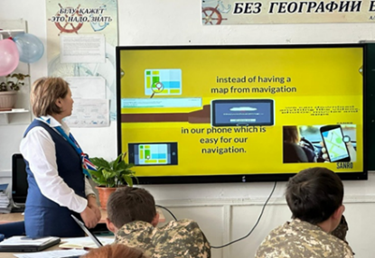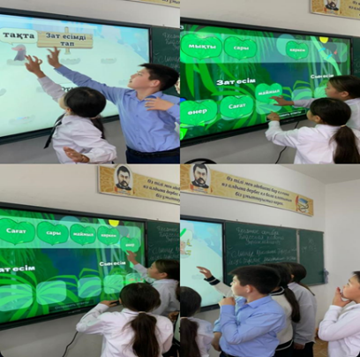2024-2025 оқу жылының І-ші жарты жылында мектепте бірнеше жылдан бері жүргізіліп келе жатқан Қазақ тілі мен әдебиеті пәндері мұғалімдерінің, Орыс тілі мен әдебиет, ағылшын тілі пәндері мұғалімдерінің, Математика, информатика, физика пәндері мұғалімдерінің, Орыс тілінде білім беретін бастауыш сынып мұғалімдерінің, Қазақ тілінде білім беретін бастауыш сынып мұғалімдерінің, Химия, биология, география, тарих пәндері мұғалімдерінің, Дене шынықтыру, көркем еңбек, АӘ және ТД пәндері мұғалімдерінің 7 әдістемелік бірлестіктері өздері құрған жоспарларына сай жұмыстарын атқарды. Қазақ тілі мен әдебиеті әдістеме бірлестігі жоспарға сай 5-16 қыркүйек аралығында Қазақстан Республикасы халқының тілдер мерекесіне арналған «Тіл- халық мұрасы» атты тілдер онкүндігін, 07 қазан мен 11 қазан аралығында қазақ тілі мен әдебиеті бағытындағы әдістеме бірлестігінің пән апталығын өткізді. 22 қазан мен 08 қараша күндер аралығында орыс тілі мен әдебиеті және ағылшын тілі пәндері апталығы құрылған жоспарға сай өтті. Апталық кезінде түрлі сабақтар мен іс-шаралар жүргізілді. 2024 жылы 18-22 қараша күндері мектебімізде қазақ тілінде білім беретін бастауыш сыныптар апталығы өткізілді. Апталық оқушылар жұмысын ұйымдастырудың заманауи жолдарына арналды. 22 қараша күні бастауыш сынып апталығының жабылуы яғни қорытынды жасау күн болды. Апталықтың жабылуына арналған саптүзеуде апталыққа жақсы қатысқан оқушылар мақтау қағазымен марапатталды. Барлық бастауыш сыныптардың мұғалімдері мен оқушылары жақсы атсалысып белсенділіктерін, шығармашылықтарын, кәсіби шеберліктерін көрсете білді. Жоспарланған барлық іс- шара мектеп Инстаграм желісіне күнде жарияланып отырылды. Қалған әдістемелік бірлестіктер өздерінің апталықтарын мектеп жоспарында белгіленген күндері өткізетін болады.

***6. Семинарлар, конференциялар, кәсіби байқаулар***

Аталған оқу жылының басынан қаңтар айының соңына дейін мектеп ұжымының мұғалімдері өздерінің білімдерін шыңдау және басқа әріптестерімен тәжірибе алмасу мақсатында ӘБ отырыстарында, мектептің педагогикалық және әдістемелік кеңестерінде, аудандық, облыстық семинарлар, вебинарларда, кәсіби байқауларда баяндамалар жасап, түрлі педагогикалық сайттарда сабақтары мен әзірлемелерін жариялады. Баяндама жасағаны туралы куәліктер мен сертификаттар алды.

|  |  |  |  |  |  |  |  |
| --- | --- | --- | --- | --- | --- | --- | --- |
| **№** | **ӘБ атауы** | **ӘБ мұғалімдер саны** | **Семинар мен конференцияға қатысқандардың саны** | | | **Барлығы ӘБ** | **%** |
| **аудандық** | **облыстық** | **Он-лайн** |
| 1. | Қазақ тілім мен әдебиеті ӘБ | **8** | 1 | 2 | - | 3 | **37,5 %** |
| 2. | Орыс тілі мен әдебиеті, ағылшын тілі ӘБ | **13** | 2 | 1 | 2 | 5 | **38.4 %** |
| 3. | ӘБ МИФ | **11** | 3 | 1 | 3 | 7 | **63.6 %** |
| 4. | химии, биологии, географии, тарих ӘБ | **12** | 2 | 2 | - | 4 | **33.3 %** |
| 5. | Дене шынықтыру, көркем еңбек, АӘ және ТД, музыка ӘБ | **10** | 4 | 1 | - | 5 | **50 %** |
| 6. | Қазақ бастауыш сыныптар ӘБ | **9** | 1 | - | 2 | 3 | **33.3 %** |
| 7. | Орыс бастауыш сыныптар ӘБ | **10** | 1 | - | 5 | 6 | **60 %** |
|  | **Барлығы:** | **73** | 14 | 7 | 12 | 33 | **45.2 %** |

***7. Мұғалімдер тәжірибесін тарату жұмыстары***

2024-2025 оқу жылының бірінші жарты жылына жоспаранған №2 әдістемелік кеңес отырысында бастауыш сынып мұғалімдері Абдильманова Ажаргуль Курмангожаевна мен Бексеитова Анаргуль Мажитовнаның «Оқушылардың сөздік қорын дамытуға бағытталған шеберхана» атты тақырыпта ұсынылған авторлық бағдарламасы талқыланды. Талқылау барысында туындаған мәселелер: Оқушылардың ауызша сөйлеу тілі орыс тілінде болуы; өз ана тілінде еркін сөйлеулері, өз ойын жеткізулері, сауатты жазуларының қиындық туғызуы болды және оның шешу жолдары да алға тартылды, олар: Қазақ тілінде сөйлеуді үйретуде оқыту ерекшеліктерін, әдіс-тәсілдерін айқындау, грамматикалық тапсырмалар арқылы қазақ тіліне деген қызығушылықтарын арттыру, ауызша сөйлеу тілін дамыту мен меңгертудің тиімді жолдарын зерттеу; ауызша сөйлеу тілдерін дамыту болды. Бастауыш сынып мұғалімдері А.К.Абдильманова мен А.М.Бексеитованың авторлық бағдарламасы әдістемелік кеңес шешімімен Зеренді ауданының білім бөліміне жіберіліп жалпылануға ұсынылсын. Бұл бағыттағы жұмыстар жалғасуда.

***8. Біліктілік арттыру курстары***

Мектепте біліктілік арттыру жұмыстары мұғалімдерінің кәсіби шеберліктерін арттыруға арналған перспективті жоспары арқылы іске асады, жалпы аталған оқу жылында 36 мұғалім, 2 кітапханашы курстардан өтулері тиіс. Өтіп жатқан оқу жылының жартыжылдығында аудандық білім бөлімінің жолдауымен 3 мұғалім курстардан өтті, қалғандары екінші

жартыжылда өтулері тиіс. Талапқа сай әр мұғалім үш жылда бір рет біліктілік арттыру курстарынан өтулері қажет, жоспар соған бағытталып құрылған.

**2024-2025 оқу жылының І жартыжылдығында БА курстарынан өткен мұғалімдер саны:**

***9. ОҒҚ жұмысы***

 Мектепте оқушылардың «Дарын» атты ғылыми қоғамы өз жұмыстарын атқарады. Жоспар бойынша оқушылар түрлі байқаулар мен пәндер олимпиадалрына, конференцияларға белсене қатысады. Қазіргі уақытта оқушылар мен олардың жетекшілері түрлі тақырыптарда ғылыми жобалар жүргізуде. Сәуір айының аяғында мектепішілік ғылыми конференция өтеді, соған дайындалуда. 2024-2025 оқу жылының басынан - бірінші жарты жылдық ішіндер «Ақбота», «Алтын сақа», «Алтын түлек», «Ауыл мектептеріне арналған олимпиада», «Президенттік олимпиада», «Пәндер олимпиадасы» т.б. интеллектуалдық олимпиадалар өтті. Нәтижесі 11 сынып оқушылары Галимянова Д, Кусайнова М аудан жеңімпаздары атанып президенттік олипиаданың облыстық кезеңіне қатысты, 10 сынып оқушылары Базарбек Талғат, Ержігіт Ербол ауыл олимпиадсының республикалық кезеңінде жүлделі орындарға ие болды, республикалық жалпы білім беретін пәндер олимпиадасының облыстық кезеңінде Олжабек Мадина, Ержігіт Ербол жүлдегерлер атанып мадақтамалармен марапатталды.

***9.1. Олимпиадалар***

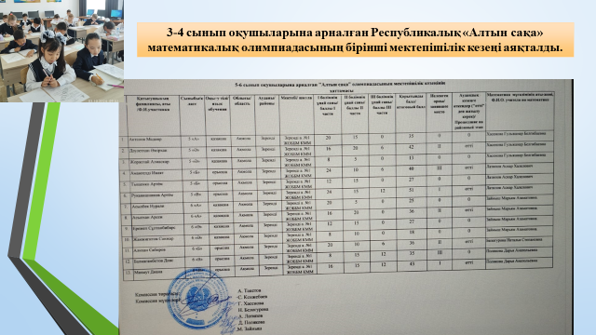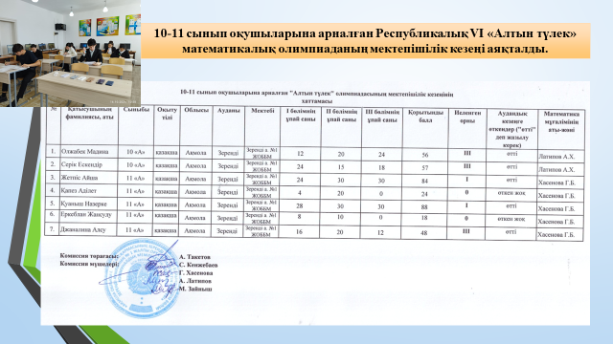

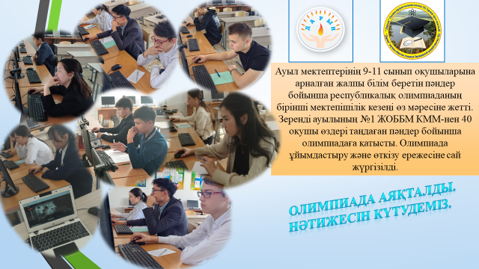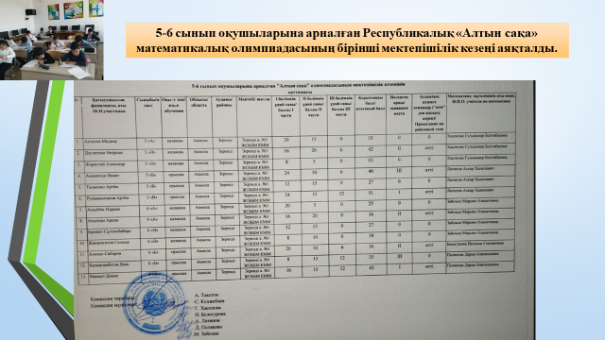

|  |  |  |  |  |  |  |  |
| --- | --- | --- | --- | --- | --- | --- | --- |
| **2024-2025 оқу жылында 9-11, 7-8, 5-6 сыныптар арасында өткен жалпы білім беретін пәндер бойынша аудандық олимаиадасының қорытындысы** | | | | | | | |
|
| **№** | **Аудан (қала) атауы** | **Оқушының аты-жөні** | **Сынып** | **Пәні** | **Оқыту тілі** | **Білім беру ұйымы** | **орын** |
| 1. | Зеренді ауданы | Тастанова Ильнара | 5 | Ағылшын | қазақша | Зеренді а. №1 ЖОББМ КММ | 2 |
| 2. | Зеренді ауданы | Тыщенко Артем | 5 | Қазақ тілі мен әдебиеті | орысша | Зеренді а. №1 ЖОББМ КММ | 2 |
| 3. | Зеренді ауданы | Жанат Мерей | 5 | Қазақ тілі мен әдебиеті | қазақша | Зеренді а. №1 ЖОББМ КММ | 3 |
| 4. | Зеренді ауданы | Быстров Александр | 5 | Орыс тілі мен әдебиеті | орысша | Зеренді а. №1 ЖОББМ КММ | 1 |
| 5. | Зеренді ауданы | Уакпаева Сания | 5 | Орыс тілі мен әдебиеті | қазақша | Зеренді а. №1 ЖОББМ КММ | 2 |
| 6. | Зеренді ауданы | Абай Айнұр | 5 | Орыс тілі мен әдебиеті | қазақша | Зеренді а. №1 ЖОББМ КММ | 2 |
| 7. | Зеренді ауданы | Өміржанқызы Назым | 6 | Қазақ тілі мен әдебиеті | қазақша | Зеренді а. №1 ЖОББМ КММ | 1 |
| 8. | Зеренді ауданы | Серікбай Дариға | 6 | Орыс тілі қазақ сыныптарында | қазақша | Зеренді а. №1 ЖОББМ КММ | 2 |
| 9. | Зеренді ауданы | Есмагул Расул | 6 | Қазақстан тарихы | қазақша | Зеренді а. №1 ЖОББМ КММ | 1 |
| 10. | Зеренді ауданы | Шахмет Малика | 6 | Ағылшын тілі | орысша | Зеренді а. №1 ЖОББМ КММ | 3 |
| 11. | Зеренді ауданы | Короткова Милана | 6 | казак тілі | орысша | Зеренді а. №1 ЖОББМ КММ | 3 |
| 12. | Зеренді ауданы | Бунина Васелина | 6 | рус яз | орысша | Зеренді а. №1 ЖОББМ КММ | 2 |
| 13. | Зеренді ауданы | Сабиров Алихан | 6 | математика | орысша | Зеренді а. №1 ЖОББМ КММ | 2 |
| 14. | Зеренді ауданы | Ережеп Султанбибарыс | 6 | математика | қазақша | Зеренді а. №1 ЖОББМ КММ | 1 |
| 15. | Зеренді ауданы | Құлмағамбет Нұрым | 7 | математика | қазақша | Зеренді а. №1 ЖОББМ КММ | ІІІ |
| 16. | Зеренді ауданы | Осипова Виктория | 7 | биология | орысша | Зеренді а. №1 ЖОББМ КММ | ІІ |
| 17. | Зеренді ауданы | Артемова Ульяна | 7 | Қазақстан тарихы | орысша | Зеренді а. №1 ЖОББМ КММ | 2 |
| 18. | Зеренді ауданы | Насибулина Ариана | 7 | Қазақ тілі және әдебиеті (орыс сын) | орысша | Зеренді а. №1 ЖОББМ КММ | 2 |
| 19. | Зеренді ауданы | Бауыржанқызы Асем | 7 | Қазақ тілі және әдебиеті | қазақша | Зеренді а. №1 ЖОББМ КММ | 2 |
| 20. | Зеренді ауданы | Хасен Аружан | 7 | Орыс тілі мен әдебиеті | қазақша | Зеренді а. №1 ЖОББМ КММ | 2 |
| 21. | Зеренді ауданы | Тасқынбай Мерей | 8 | Қазақ тілі мен әдебиеті | қазақша | Зеренді а. №1 ЖОББМ КММ | 3 |
| 22. | Зеренді ауданы | Пелевина Екатерина | 8 | Қазақстан тарих | орысша | Зеренді а. №1 ЖОББМ КММ | 3 |
| 23. | Зеренді ауданы | Ғиззат Мухаммед | 8 | Орыс және әдебиеті: (қазақ сын) | қазақша | Зеренді а. №1 ЖОББМ КММ | 1 |
| 24. | Зеренді ауданы | Калина Адел | 8 | Орыс және әдебиеті: (орыс сын) | орысша | Зеренді а. №1 ЖОББМ КММ | 2 |
| 25. | Зеренді ауданы | Куликов Артем | 8 | География | орысша | Зеренді а. №1 ЖОББМ КММ | 2 |
| 26. | Зеренді ауданы | Сайранбек Маржан | 9 "А" | Қазақ тілі | қазақша | Зеренді а. №1 ЖОББМ КММ | 3 |
| 27. | Зеренді ауданы | Серік Ильяс | 9 «Ә» | Ағылшын тілі | қазақша | Зеренді а. №1 ЖОББМ КММ | 2 |
| 28. | Зеренді ауданы | Дожа Айлана | 9 "А" | Қазақстан тарихы | қазақша | Зеренді а. №1 ЖОББМ КММ | 2 |
| 29. | Зеренді ауданы | Дүйсемхан Назерке | 9 "А" | Құқық негіздері | қазақша | Зеренді а. №1 ЖОББМ КММ | 2 |
| 30. | Зеренді ауданы | Павленко Илья | 9 "В" | география | орысша | Зеренді а. №1 ЖОББМ КММ | 2 |
| 31. | Зеренді ауданы | Газизов Мусабек | 9 "Ә" | биология | қазақша | Зеренді а. №1 ЖОББМ КММ | 3 |
| 32. | Зеренді ауданы | Иброхимжан Бахтияр | 9 "В" | биология | орысша | Зеренді а. №1 ЖОББМ КММ | 2 |
| 33. | Зеренді ауданы | Олжабек Мадина | 10 "А" | Орыс тілі | қазақша | Зеренді а. №1 ЖОББМ КММ | 1 |
| 34. | Зеренді ауданы | Қадырбекова Гүлназ | 10 «А» | Ағылшын тілі | қазақша | Зеренді а. №1 ЖОББМ КММ | 2 |
| 35. | Зеренді ауданы | Елубай Мөлдір | 10 "А" | информатика | қазақша | Зеренді а. №1 ЖОББМ КММ | 3 |
| 36. | Зеренді ауданы | Базарбек Талғат | 10 «А» | георафия | қазақша | Зеренді а. №1 ЖОББМ КММ | 3 |
| 37. | Зеренді ауданы | Кушкенов Максат | 10 "Б" | математика | орысша | Зеренді а. №1 ЖОББМ КММ | 2 |
| 38. | Зеренді ауданы | Ержігіт Ербол | 10 "Б" | Биология | орысша | Зеренді а. №1 ЖОББМ КММ | 1 |
| 39. | Зеренді ауданы | Бауыржанұлы Асылжан | 11 "А" | Химия | қазақша | Зеренді а. №1 ЖОББМ КММ | 3 |
| 40. | Зеренді ауданы | Кусаинова Милана | 11 "Б" | Казахстан тарихы | орысша | Зеренді а. №1 ЖОББМ КММ | 2 |
| 41. | Зеренді ауданы | Галимьянова Дарья | 11 "Б" | география | орысша | Зеренді а. №1 ЖОББМ КММ | 3 |

***9.2. Оқушылар жетістіктері***

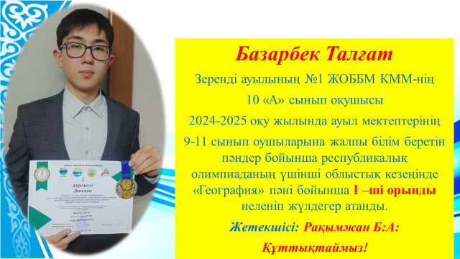 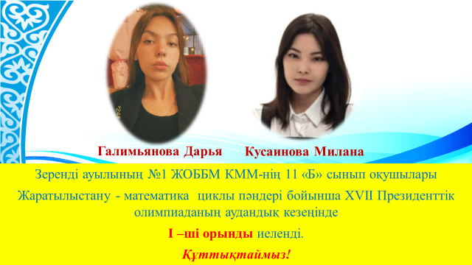

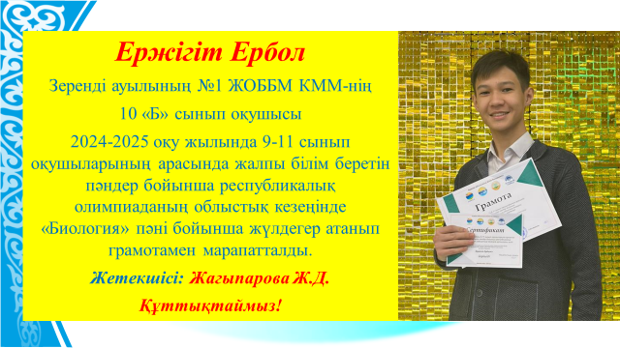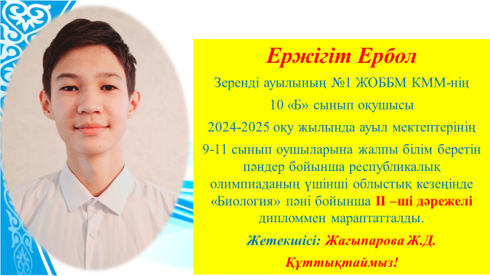

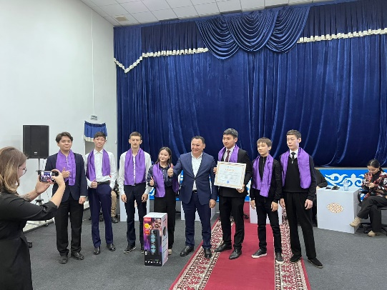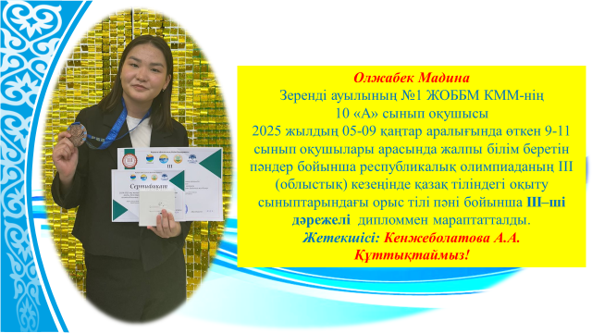

***10. 2024-2025 оқу жылының 1 жартыжылдығы бойынша тәрбие жұмысының сараптамас***

Мектептің тәрбие жұмысының 2024-2025 оқу жылына арналған жоспары тұтас тәрбие бағдарламасы және Қазақстан Республикасының білім мен ғылымды дамытудың 2020-2025 жылдарға арналған мемлекеттік бағдарламасы, 2023-2024 оқу жылына арналған әдістемелік-нұсқау хат бойынша жасалды.

Тәрбие жүйесі тәрбиенің 6 құндылығы бойынша жүзеге асырылады:

ТӘУЕЛСІЗДІК ЖӘНЕ ПАТРИОТИЗМ

ӘДІЛДІК ЖӘНЕ ЖАУАПКЕРШІЛІК

ЗАҢ ЕҢБЕКҚОРЛЫҚ ЖӘНЕ КӘСІПҚОЙЛЫҚ

БІРЛІК ПЕН ЫНТЫМАҚ

ЗАҢ ЖӘНЕ ТӘРТІП

ЖАСАМПАЗДЫҚ ЖӘНЕ ЖАҢАШЫЛДЫҚ

Бұл құндылықтар "Біртұтас тәрбие" бағдарламасының (бұдан әрі – Бағдарлама) негізіне айналады.

2024-2025 оқу жылында мектепте тәрбие жұмысы осы бағдарламаның негізгі ережелеріне сәйкес ұйымдастырылды.

Әрбір құндылық оқу процесінде жүйелі түрде көрінеді. Ай сайын қалыптастыруға бағытталған іс-шаралар қамтылды. Әр айдың іс-шаралары күнделікті өткізілді.

"Менің Қазақстаным" – сынып сағатында білім алушылар Қазақстан Республикасының әнұранын орындады.

Аптаның дәйексөздері-мақал-мәтелдер, халық даналығы, мазмұны бүкіл ұйымның оқу және оқудан тыс іс-әрекетінің лейтмотиві ретінде қызмет ететін көрнекті тұлғалардың сөздері. Аптаның дәйексөздері ақпараттық стендтерде, сенсорлық тақталарда орналастырылған

"Қауіпсіздік сабағы" – сынып сағаты барысында сынып жетекшілері 10 минут бойы білім алушылардың жеке қауіпсіздігін, қауіпсіз мінез-құлқын және т. б. сақтауы, оның ішінде ережелерді зерделеу туралы әңгімелер өткізеді жол қозғалысы, тіршілік қауіпсіздігі негіздері жоспарға сәйкес өткізеді.

"Ұлттық ойын – ұлт қазынасы" – қосымша білім беру педагогы Айдарбек Г. А. және аға тәлімгер Меквеврашвили В. Л., білім алушылармен ауысым барысында ұлттық ойындар өткізеді-асық, тоғызқұмалақ және т.басқалар

"Өнегелі 15 минут" - өзекті адамгершілік тақырыптардың біріне ата-аналардың баласымен күнделікті 15 минут бойы жеке әңгімелесу өткізуі. Әр сынып үшін Жарияланымдар кестесі жасалды, апта сайын мектептің әлеуметтік желілеріне материалдар жарияланады, ата-аналар бұл іс-шараға белсенді қатысады.

"Үнемді тұтыну" - қамқорлықты қалыптастыру табиғи ресурстарға (су, энергия және т. б.) су, тамақ, энергия және табиғи тұтыну жөніндегі іс-қимылдар жадынамалар, нұсқаулар және парақшалар арқылы ресурстар тарату. Бұл іс-шараны қосымша білім беру педагогы Айдарбек Г.А. өткізеді, мектеп белсенділерімен бірге мектеп оқушыларына ғана емес, Зеренді ауылының тұрғындарына да жадынамалар таратылады.

"Күй күмбірі" – оқушылар арасында қазақ музыкасы мен мәдениетіне деген қызығушылықты дамытуға көмектесетін тамаша дәстүр. Біздің мектепте әр үлкен өзгеріс күй болып шығады. Күй дыбысы өзгерісте ерекше атмосфера қалыптастырады және домбыра сияқты халық аспаптарына құрмет көрсетуге тәрбиелейді. Сонымен қатар, біздің белсенділер үзілісте домбырада ойнайды. Балалар домбырада ойнағанда, бұл басқаларға үлгі болады және олар да музыкаға қызығушылық таныта бастайды. Бұл тәсіл қоғамдастық сезімін нығайтуға көмектеседі және оқушылар арасында шығармашылықты қолдайды. Біздің мектептің тәрбие жұмысы былайша құрылған: Білім беру мазмұны арқылы құндылықты енгізу және құндылықтарды ашуды пайдалана отырып, педагогтар сынып сағаттарын мақсатты түрде жоспарлай алады, табысты әлеуметтенуге, зияткерлік және жеке дамуға, сондай-ақ Қазақстанның болашақ азаматтарының кәсіби қалыптасуына ықпал ете алады. Ұсынылған құндылықтарды ашуды біз тәрбие жұмысы мен сынып сағаттарын жоспарлауда қолданамыз. Соңында сынып сағаттарын өткізуде сынып жетекшілері 10 минут ішінде қауіпсіздік сабақтарына назар аударады.

**Білім беру мазмұны арқылы құндылықтарды сіңіру процесі.**

МЖМБС-да күтілетін нәтижелер

Үлгілік оқу бағдарламаларында оқыту мақсаттары

Оқу қызметін ұйымдастыру

Сыныптан тыс жұмыстар

Салқын сағат

Тәуелсіздік және патриотизм

Әділдік және жауапкершілік

Заң және тәртіп

Еңбекқорлық және кәсіпқойлық

Құру және жаңашылдық

**Әлеуметтік жобалар мен іс-шаралар**

"Қамқор" Жобасы

"Адал-жас Орен еңбегі" жобасы

"Smart bala"жобасы

"Шабыт"Жобасы

"Ұшқын алаңы" жобасы

"Балалар кітапханасы"жобасы

Ата-аналарды педагогикалық қолдау орталығы

Алдын алу шаралары

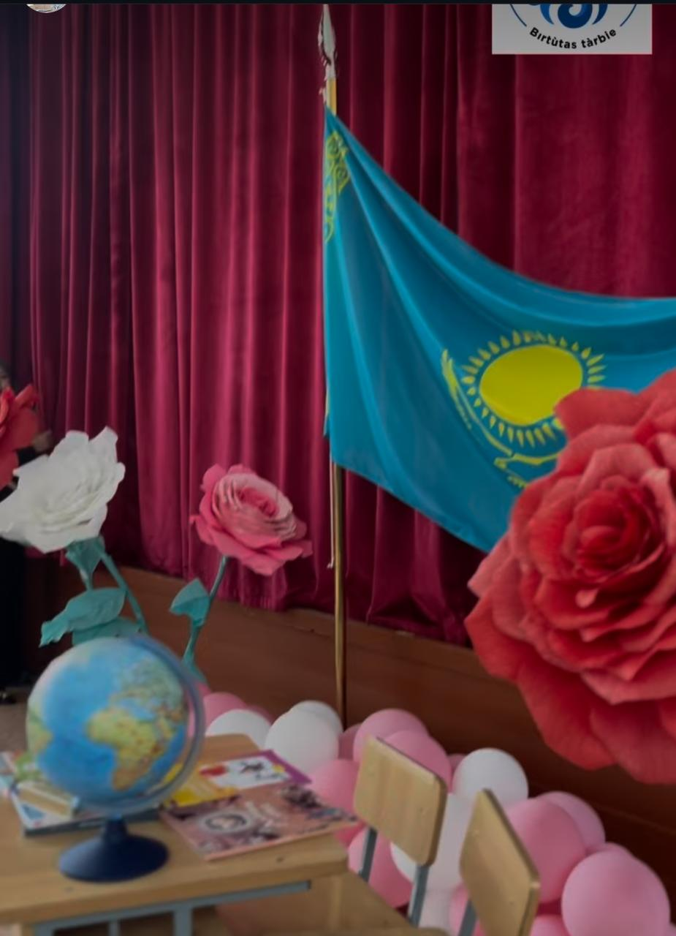**Білім күніне арналған мерекелік іс-шара туралы есеп**

**Мақсаты:** балаларға білім күнінің маңыздылығын жеткізу, олардың оқуға деген құштарлығын ояту, оларды патриот, білімді және білімді азамат ретінде тәрбиелеу.

2024 жылғы 1 қыркүйекте Зеренді ауданы Зеренді ауылының №1 жалпы білім беретін мектебінде 2024-2025 оқу жылының басына арналған " Менің мектебім-мейірімділік отаны!”. Бұл мереке оқушылар, ата-аналар, мұғалімдер мен ауыл тұрғындары үшін нағыз қуаныш болды.

**Іс-шараның негізгі сәттері:**

* Мектеп директорының құттықтауы: Директор жаңа оқу жылына сәттілік тіледі, білімнің құндылығын және оның ел болашағы үшін маңыздылығын атап өтті.

* Шығармашылық қойылымдар: мектеп оқушылары ән айту, би билеу және өлең оқу арқылы өздерінің таланттарын көрсетті.

* Бірінші сынып оқушыларының алғашқы қадамы: алғаш рет мектеп табалдырығын аттаған бірінші сынып оқушылары үшін ерекше құттықтаулар айтылып, мұғалімдер оларға оқуда сәттілік тіледі.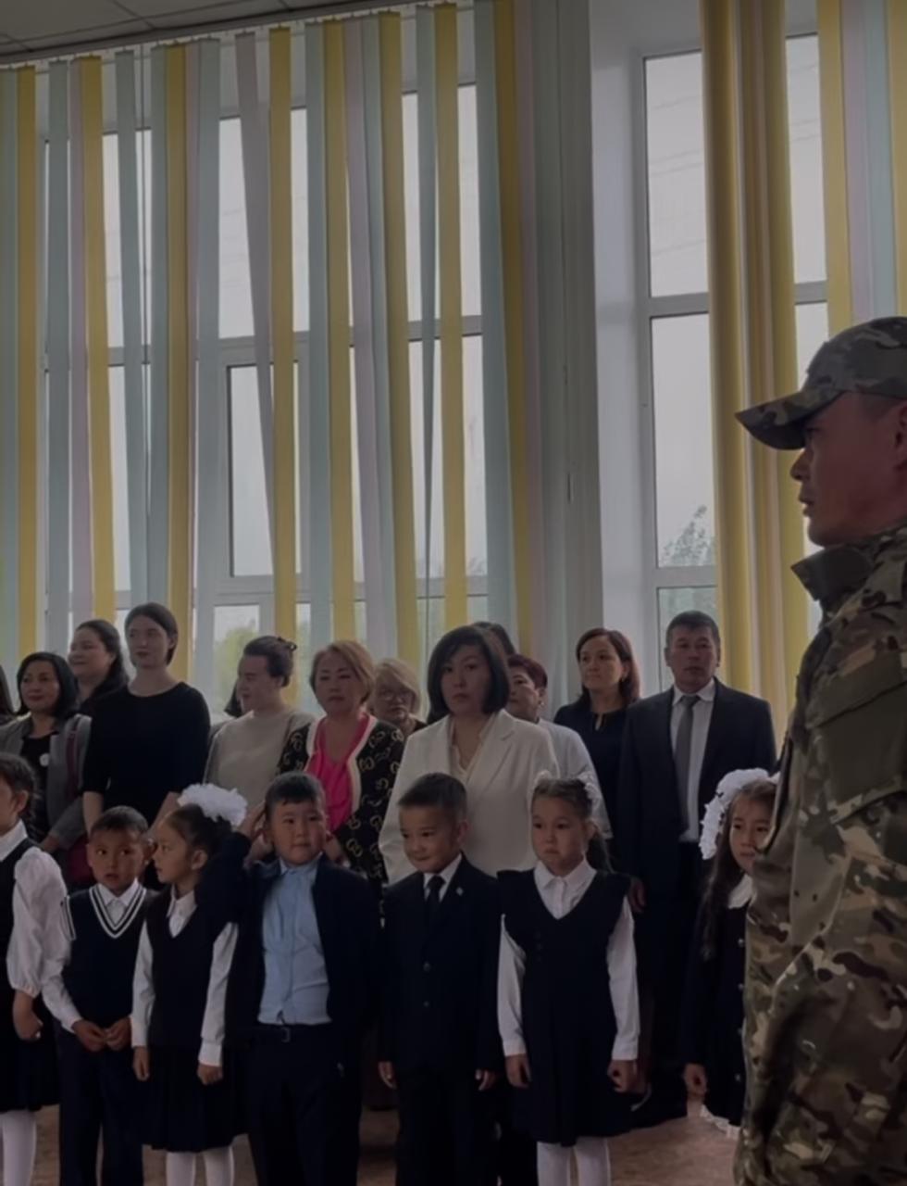

**Қорытынды:** Білім күніне арналған бұл салтанатты іс-шара оқушылардың оқуға деген құштарлығын оятып, Отанына және өз өлкесіне деген сүйіспеншілігін тәрбиелеуге ықпал етті. Білім күні балалар үшін маңызды және есте қаларлық оқиға болды, ал " менің мектебім-мейірімділік отанмы!"оқушылардың жарқын болашаққа алғашқы қадамдарына қолдау мен шабыт болды.

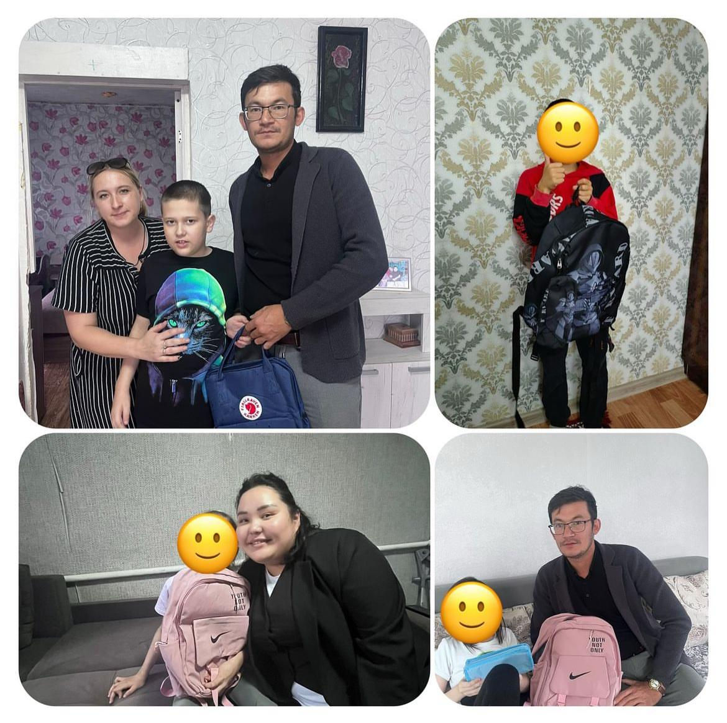

2024 жылғы 1 қыркүйекте Зеренді ауданы Зеренді ауылының №1 жалпы білім беретін мектебінде 2024-2025 оқу жылының басына арналған " Менің мектебім-мейірімділік орны!”. Бұл мереке оқушылар, ата-аналар, мұғалімдер мен ауыл тұрғындары үшін нағыз қуаныш болды.

**Мақсаты:** балаларға білім күнінің маңыздылығын жеткізу, олардың оқуға деген құштарлығын ояту, оларды патриот, білімді және білімді азамат ретінде тәрбиелеу**.**

**Іс-шараның негізгі сәттері:**

**\*** Мектеп директорының құттықтауы: Директор жаңа оқу жылына сәттілік тіледі, білімнің құндылығын және оның ел болашағы үшін маңыздылығын атап өтті.

* Қонақтарды құттықтау: аудандық білім бөлімі мен ауыл әкімшілігінің қонақтары оқушыларды Білім күнімен құттықтап, жылы лебіздерін білдірді.

* Шығармашылық қойылымдар: мектеп оқушылары ән айту, би билеу және өлең оқу арқылы өздерінің таланттарын көрсетті.

* Бірінші сынып оқушыларының алғашқы қадамы: алғаш рет мектеп табалдырығын аттаған бірінші сынып оқушылары үшін ерекше құттықтаулар айтылып, мұғалімдер оларға оқуда сәттілік тіледі.

Қорытынды: Білім күніне арналған бұл салтанатты іс-шара оқушылардың оқуға деген құштарлығын оятып, Отанына және өз өлкесіне деген сүйіспеншілігін тәрбиелеуге ықпал етті. Білім күні балалар үшін маңызды және есте қаларлық оқиға болды, ал " менің мектебім-мейірімділік орны!"оқушылардың жарқын болашаққа алғашқы қадамдарына қолдау мен шабыт болды.

Отбасы, махаббат және адалдық күні қысқа уақыт ішінде ең сүйікті, әдемі және жарқын отбасылық мерекелердің біріне айналды. Отбасы, үй, жақындары мен туыстары біздің өмірімізді ерекше мағынаға толтырады, үлкен биіктерге жетуге және кез-келген қиындықты жеңуге көмектеседі.

Осы маңызды оқиғаға байланысты біздің мектепте балалардың өз отбасына деген сүйіспеншілігі мен сүйіспеншілігін, отбасының барлық мүшелеріне құрметпен қарауын тәрбиелеуге бағытталған тақырыптық іс-шаралар жоспарланған. Біз студенттер отбасылық байланыстардың құндылығын және олардың өміріндегі отбасының рөлін түсіне алатын атмосфераны құруға тырысамыз.

**Жоспарланған іс-шаралардың маңызды сәттері:**

**\*** Шығармашылық конкурстар: балалар өздеріне жақын адамдармен байланысты өз сезімдері мен эмоцияларын білдіре алатын отбасы тақырыбында суреттер мен қолөнер конкурстарын өткізу.

* Әдеби шығармаларды оқу: сынып сағаттарында оқылатын отбасы мен махаббат туралы кітаптар мен өлеңдерді таңдау. Бұл балаларға отбасылық өмірдің құндылықтары мен дәстүрлерін жақсы түсінуге көмектеседі.

* Отбасылық мереке: ең мейірімді және бақытты отбасылар атап өтілетін, сондай-ақ балалар мен ата-аналарға арналған ойын-сауық бағдарламалары ұйымдастырылатын салтанатты іс-шара өткізу.

Біздің оқушыларымыз бақытты отбасыларда өссін, бұл мереке олар үшін туыстарына деген сүйіспеншілігі мен ризашылығын білдірудің тағы бір мүмкіндігі болады!

**Іс-шаралар: " менің ең жақсы ата-анам " акция**

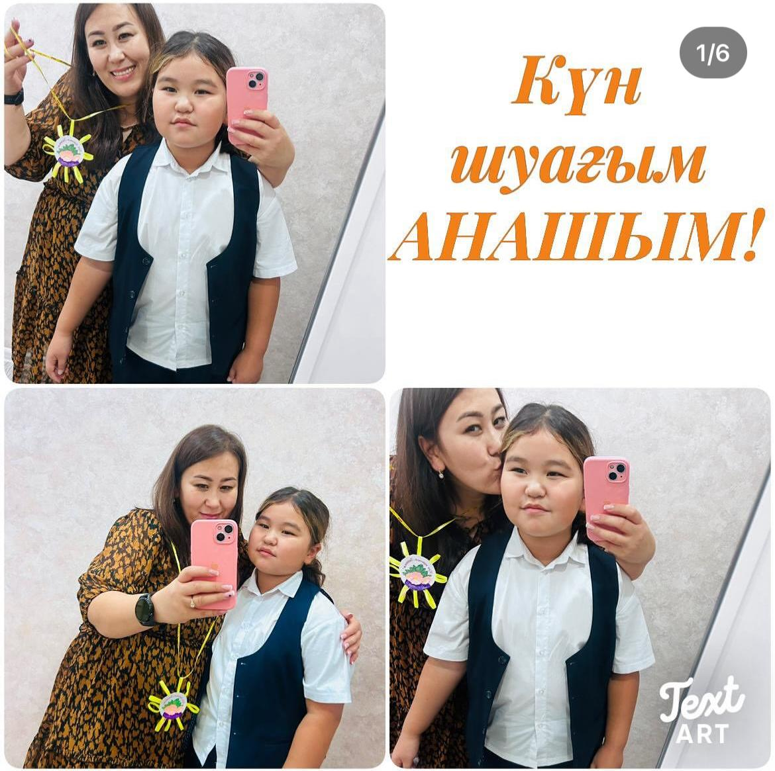

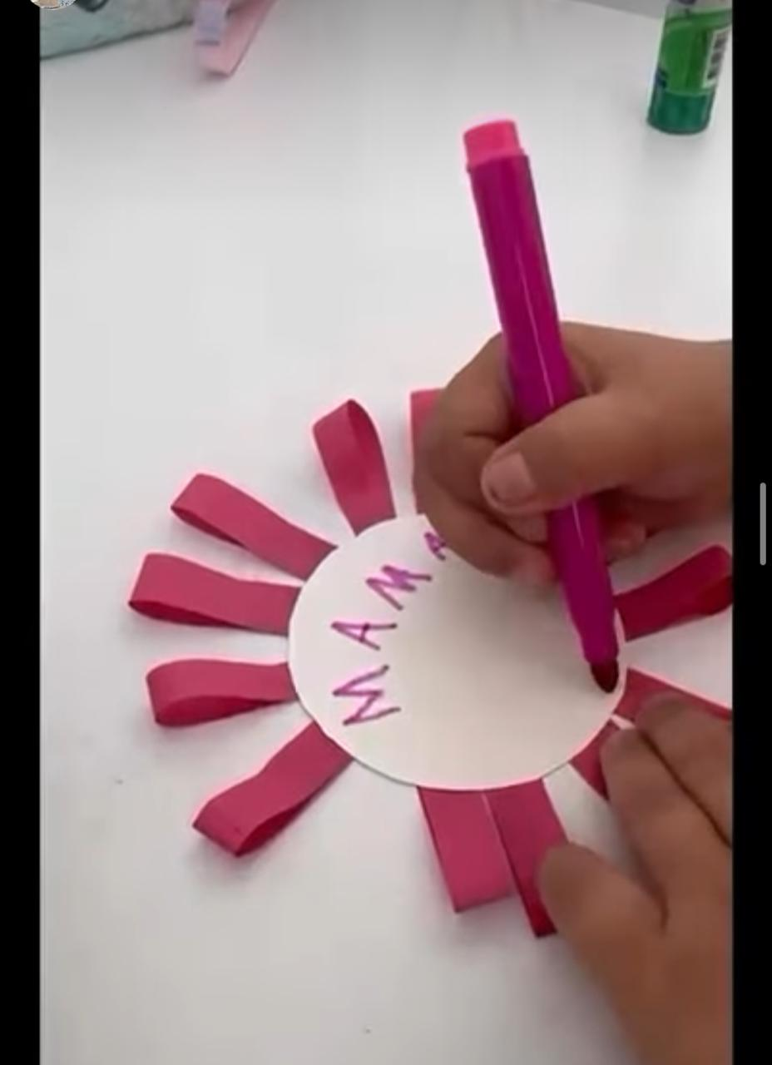

**Мақсаты: оқушылардың ата-аналарына деген сүйіспеншілігін, құрметін және ризашылығын білдіру.**

**Жоспарланған іс-шаралар:**

1. Акцияны өткізу: "менің ата - анам-үздіктер" акциясы 1-4 сынып оқушылары үшін ұйымдастырылды. Оқушылар өз қолдарымен медальдар жасап, оларды ата-аналарына тапсырды.

2. Медальдарды дайындау: медальдарды жасау кезінде оқушылар өз шығармашылықтарын көрсетті. Медальдардың дизайны әр түрлі болды, ал оқушылар ата-аналарына жылы сөздер жазды.

3. Тапсыру рәсімі: акцияның соңғы кезеңінде оқушылар ата-аналарына салтанатты түрде медальдар табыстады. Осы кезде балалардың қуанышы мен ата-аналардың мақтанышы ерекше байқалды.

4. Ата-аналардың пікірлері: акция барысында ата-аналар оқушылардың шығармашылық жұмыстарын жоғары бағалап, балалардың қамқорлығына алғыстарын білдірді.

**Қорытынды:** "менің ата - анам-ең жақсысы" акциясы оқушылар мен олардың ата-аналары арасындағы байланысты нығайтуға, сондай-ақ балалардың өз отбасына деген сүйіспеншілігін арттыруға ықпал етті. Бұл іс-шара Отбасы күнін атап өтудің ерекше сәті болды және барлық қатысушыларға жағымды эмоциялар сыйлады.

**Іс-шаралар:" Отбасы - тәрбиенің алтын бесігі " челлендж**

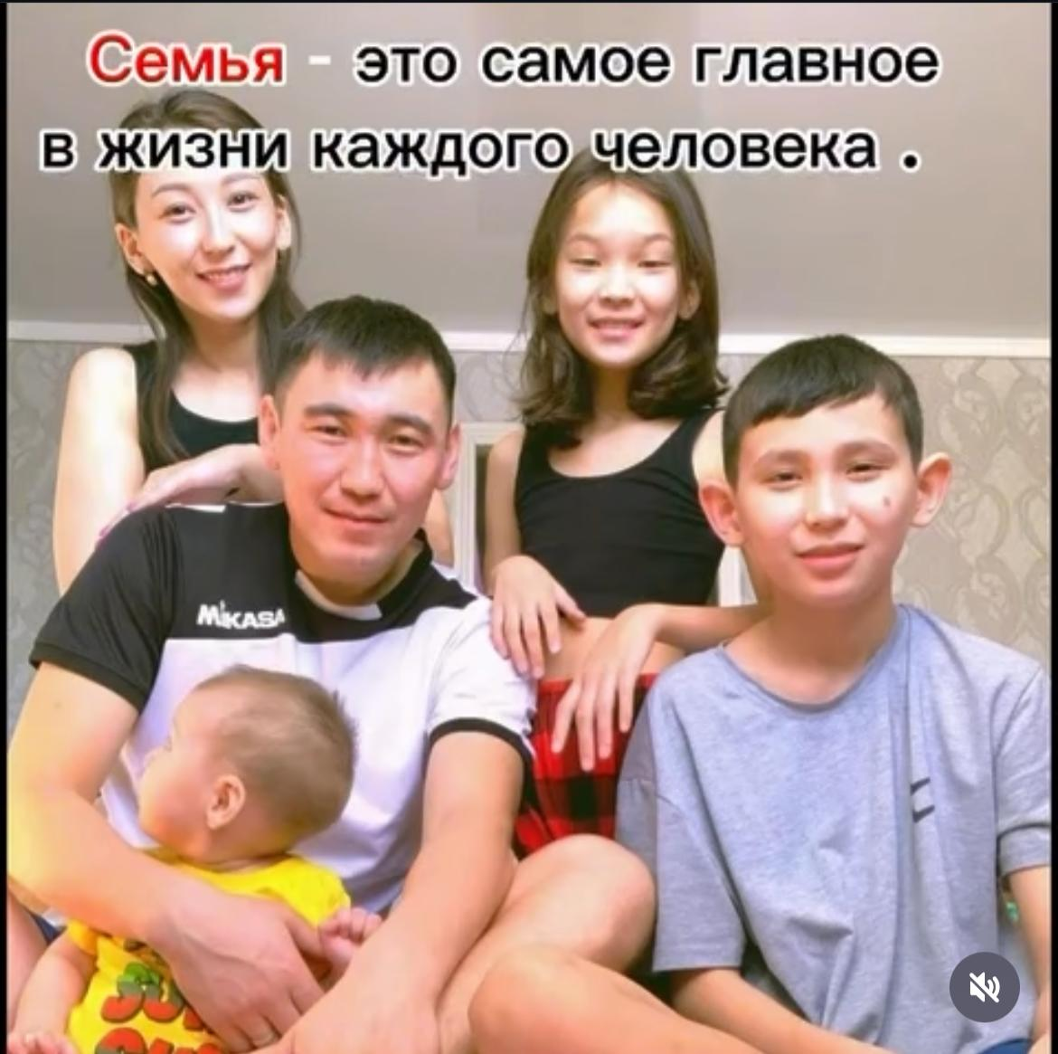

**Мақсаты:** оқушылардың отбасылық құндылықтарын, дәстүрлерін, мерекелерін және күнделікті өмірін көрсету арқылы отбасылық тәрбиенің маңыздылығын насихаттау.

**Жоспарланған іс-шаралар:**

1. Челленджді өткізу: 5-8 сынып оқушылары "Отбасы - тәрбиенің алтын бесігі" челленджіне қатысып, отбасылары туралы бейнероликтер дайындады. Оқушылар отбасылық өмірін, қызықты дәстүрлерін, мерекелерін және күнделікті істерін бейнелейтін бейнелер түсірді.

2. Бейнероликтер дайындау: бейнероликтер жасау кезінде оқушылар өздерінің шығармашылық және технологиялық дағдыларын пайдаланды. Олар отбасыларымен уақыт өткізді, бейне материалдар жинады және монтаждаумен айналысты.

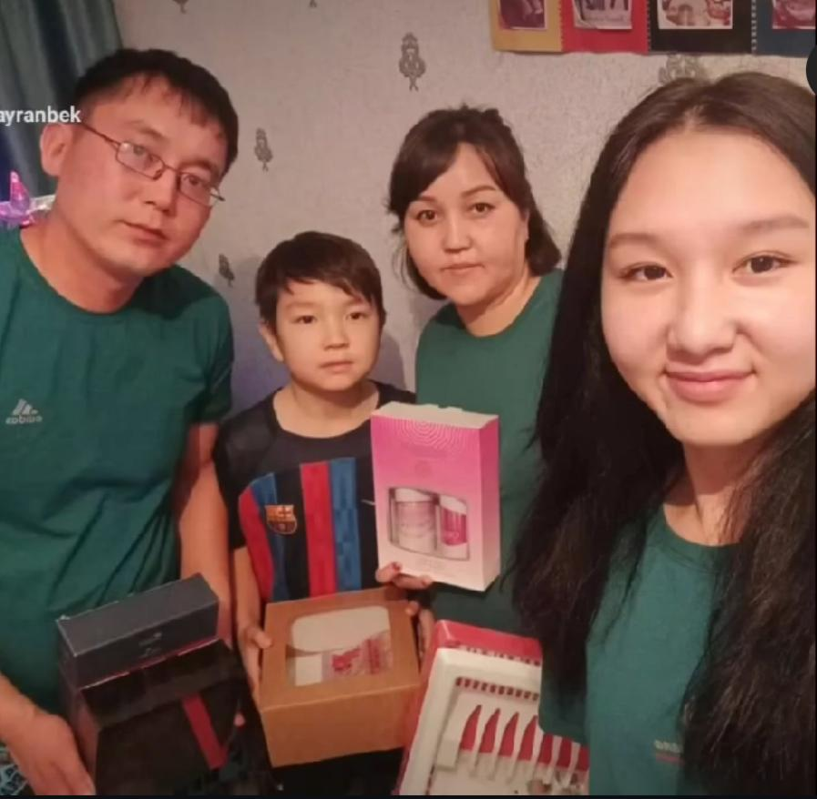

**Қорытынды:** "Отбасы-тәрбиенің алтын бесігі" челленджі оқушылар мен олардың отбасылары арасындағы байланысты нығайтуға, сондай-ақ отбасылық тәрбиенің маңыздылығын түсінуге ықпал етті. Бұл іс-шара оқушыларға отбасы туралы тереңірек ойлануға және оның бірегейлігін бағалауға мүмкіндік берді.

**Ұлттық ойындарды насихаттау жөніндегі іс-шара**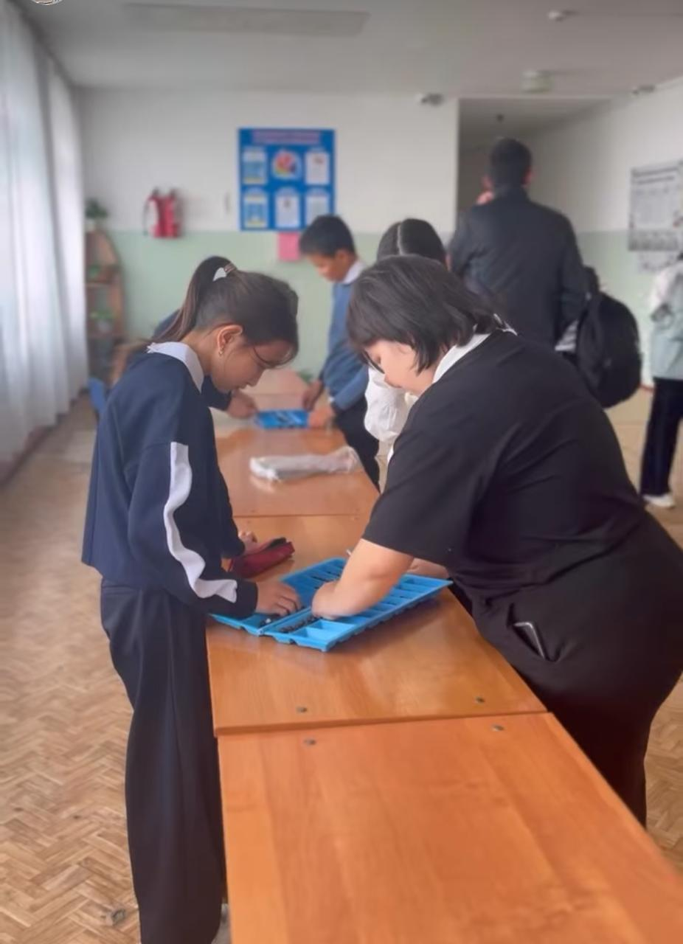

**Мақсаты:** оқушылардың ойлауын дамыту және ұлттық құндылықтарға деген қызығушылықты ояту арқылы ұлттық ойындарды насихаттау.

Өткізу уақыты: үзіліс кезінде

Іс-шараның мазмұны:

1. Ұлттық ойындарды ұсыну: оқушылар ұлттық ойындар туралы қысқаша ақпарат алады және әрқайсысының тарихы мен маңыздылығын зерттейді.

2. Ойындарды өткізу: оқушылар бірнеше ұлттық ойындарға қатысады. Олардың ішінде:

* Асық ойыны: оқушылар өздерінің дәлдігі мен жылдамдығын тексере отырып, асықты пайдаланады.

* Теңге алу( монетаны ұстау): оқушылар командаларға бөлініп, монетаны алу үшін жарысады.

3. Командалық жарыстар: ойындар барысында командалар арасында жарыстар ұйымдастырылады, жеңімпаздар марапатталады.

4. Ұлттық құндылықтарды насихаттау: ойындар арқылы біздің ұлттық мәдениетіміздің маңыздылығы түсіндіріледі, ал оқушылар қазақ халқының салт-дәстүрлерімен танысады.

Ұйымдастырылған: Өзін-өзі басқару ұйымы

Қорытынды: ұлттық ойындарға негізделген іс-шара оқушылардың ұлттық мәдениетке деген қызығушылығын арттыруға ықпал етеді, оларда ынтымақтастық пен бірлік рухын тәрбиелейді. Ол сондай-ақ ұлттық ойындардың тәрбиелік құндылығы мен маңыздылығын түсіндіруге мүмкіндік береді.

**Отбасы күнін мерекелеу аясында "мейірімді сөздер поштасы" акциясын өткізу туралы есеп**

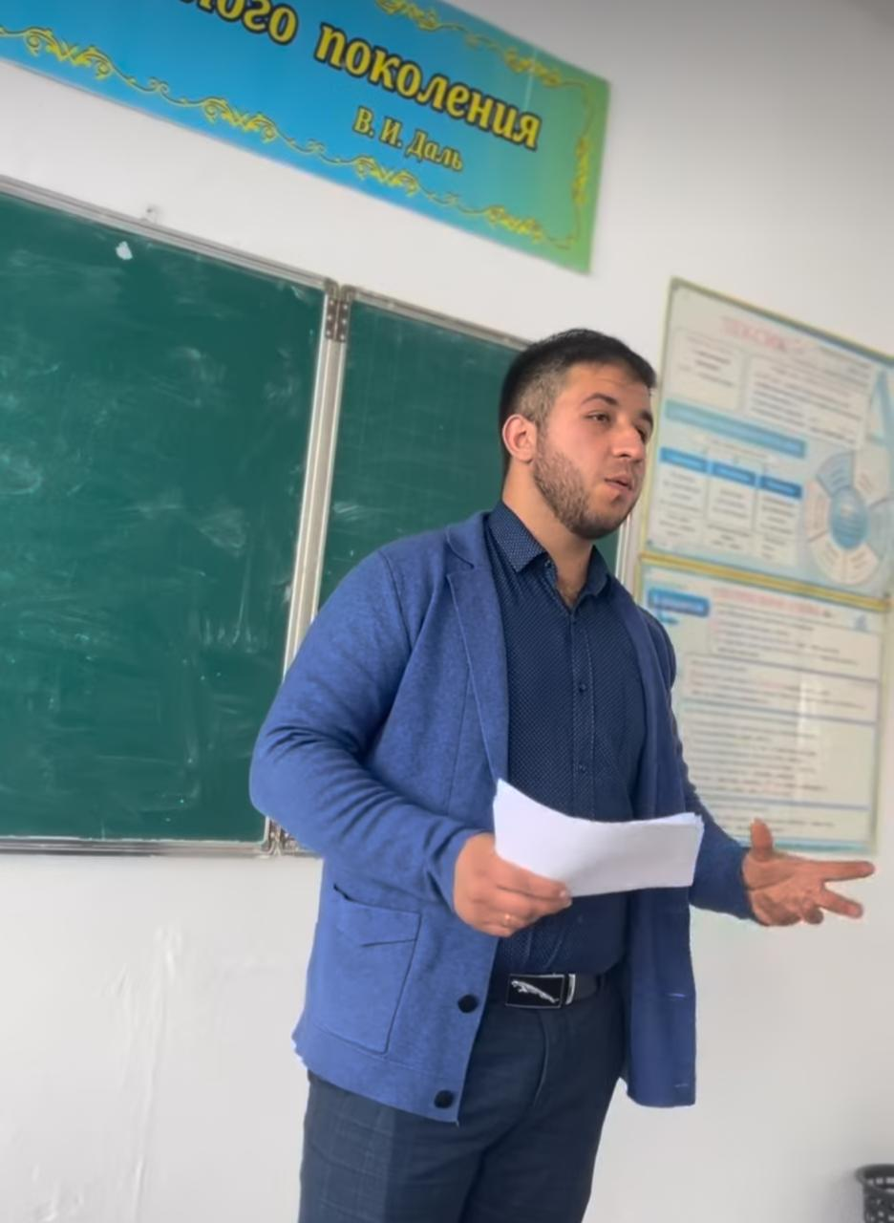Отбасы күнін мерекелеу аясында біздің мектепте "мейірімді сөздер поштасы"акциясы өткізілді. Акцияның негізгі мақсаты әр адам үшін отбасының маңызды рөлін атап өту, ата-аналар мен балалардың отбасылық құндылықтарды түсінуіне ықпал ету, сондай-ақ отбасына жауапкершілікпен және мейірімділікпен қарауға тәрбиелеу болды.

Акция барысында біздің мектептің оқушылары отбасы олар үшін нені білдіретіні туралы өз ойларымен бөлісті. Олар дәстүрлер мен отбасылық құндылықтар, жақындарының сүйікті іс-әрекеттері туралы айтты. Бұл әңгімелер әрбір қатысушыға отбасының өмірдегі маңыздылығы және отбасылық дәстүрлерді сақтау мен сақтаудың маңыздылығы туралы ойлауға көмектесті.

23 қыркүйекте "Көш көсемі-2024"аудандық байқауы өтті.

Біздің оқушы, мектеп президенті Олжабек Мадина Оралбекқызы аудандық кезеңде бірінші орынға ие болып, облыстық кезеңге жолдама алды.

Құттықтаймыз! 💐💐💐

Тәрбие-жоғары мақсаттарға жетелейтін сапалы білім берудің негізі. Ұлттық құндылықтарда өскен ұрпақ лайықты болады. Дәл осы жас ұрпақ ұлт сапасын қалыптастырады.

6 қазанда біздің мектепте Мұғалімдер күніне арналған салтанатты іс-шара ұйымдастырылды. Мектеп директоры А. Д. Такетов мұғалімдерімізді құттықтап, білім беру саласындағы кәсіби жетістіктері мен шығармашылық жетістіктері үшін грамоталармен марапаттады.Сонымен қатар, ардагер мұғалімдер шетте қалмады, тәтті шай ішіп, бір үстелге жиналды. Мектеп оқушылары өз шығармашылығымен мұғалімдерге көңілді, мерекелік көңіл-күй сыйлады.Мұғалімдерге мектеп пен мұғалімдер туралы әндер, өлеңдер айтылды, мектеп өмірінен әзіл-оспақ қойылды. Мұғалімдер мен оқушылар үлкен эмоционалды зарядқа ие болды және өткізілген іс-шарадан үлкен рахат алды.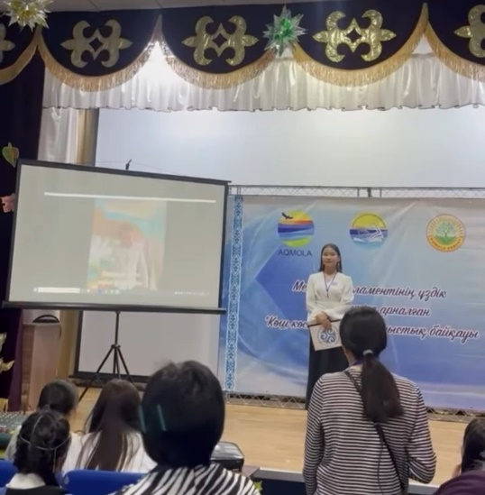

Облыстық байқауда мектеп парламентінің үздік Президенті анықталды

Дарынды балалар мен талантты жастарды анықтау және қолдау бойынша "Ақмола дарыны" орталығы мектеп парламентінің үздік президенті атағына облыстық "Көш көсемі – 2024" байқауын өткізді. Іс-шара Сандықтау ауылындағы "Жас дәурен" балалар сауықтыру лагерінде өтті.

Байқау патриотизмді дамытуға, білім мен өзін-өзі жетілдіруге ұмтылуға, сондай-ақ көшбасшылық қабілеті бар жасөспірімдерді анықтауға және олардың әлеуетін ашуға бағытталған.

Байқауға мектептің өзін – өзі басқаруын білдіретін аудандық және қалалық іріктеу кезеңдерінің 18 көшбасшы-жеңімпаздары қатысты.

Байқау 4 кезеңде өтті:

1 кезең. "Өзін-өзі таныстыру";

2 кезең. "Мінсіз көшбасшы";

3 кезең. Брейн сақинасы;

4 кезең. "Команда құру".

Байқау қорытындысы бойынша жеңімпаздар анықталды:

1 орын - Анарбек Асылай, Қосшы қаласының көшбасшысы;

2 орын - Орынбек Ақкербез, Аршалы ауданының көшбасшысы;

2 орын-Гуляева Полина, Бұланды ауданының көшбасшысы;

3 орын-Сукайлова Вероника, Бурабай ауданының көшбасшысы;

3 орын-Волкова Яна, Жақсы ауданының көшбасшысы;

3 орын-Зайнидинова Азиза, Көкшетау қаласының көшбасшысы;

3 орын-Крупина Элеонора, Степногорск қаласының көшбасшысы.

"Жеңіске деген ерік-жігері үшін" номинациясында:

* Шумилина Дарья, Атбасар ауданының көшбасшысы;

* Олжабек Мадина, Зеренді ауданының көшбасшысы.

2024 жылдың 6 қарашасында Зеренді ауданында аудан әкімі Әсен Жақсылықовтың төрағалығымен "Ел болашағы – патриоттық жастар"тақырыбында еріктілер форумы өтті. Әсен Жақсылықов өз сөзінде қоғамның әл-ауқаты мен өңірдің дамуына ықпал ететін креативті және әлеуметтік маңызы бар жобаларды қолдауға дайын екендігін білдірді.

Форум тәжірибемен бөлісуге, бастамаларды талқылауға және еріктілік саласындағы жаңа жобалар туралы білуге жиналған жүзден астам жас белсенділер үшін маңызды оқиға болды. Форумды ұйымдастырушылар мұндай кездесулер білім алмасу және жастарды белсенді ерікті қызметке тарту алаңы екенін атап өтті. Форум еріктілердің әлеуетін дамытуға және қоғамдық ұйымдарды ғана емес, сонымен бірге осы процеске қатысатын мемлекеттік құрылымдарды қолдауға бағытталған.

Форумның барлық қатысушылары жыл сайын көбірек жастар жүректің қалауы бойынша жақсылық жасауға ұмтылатынын атап өтті. Жастар еріктілер бірлестіктеріне белсенді қатысып, жаңа жобалар мен бастамаларды қолға алуда. Мұндай қозғалыстарға қатысу оларға қоғамдық жұмыс дағдыларын дамытуға, белсенді азаматтық ұстанымды нығайтуға және құнды әлеуметтік білім алуға көмектеседі.

Біздің "Біз біргеміз" еріктілер клубы үшін бұл форумға қатысу маңызды кезең болды. Біз Зеренді ауданы әкімінің Алғыс хатымен және естелік сыйлықпен марапатталдық, бұл біз үшін үлкен құрметке айналды. Бұл форум бізге баға жетпес тәжірибе берді және жаңа игі істерге шабыт берді, өйткені біздің барлық күш-жігеріміз Отанымыздың игілігіне бағытталғанына сенімдіміз.

Форумды ұйымдастырушы — Жастар ресурстық орталығы Данияр Қайратұлы Жетпісовке ерекше алғыс білдіреміз, ол осындай маңызды іс-шараны ұйымдастыру бойынша үлкен жұмыс жасады. Бұл бізге өңірдегі еріктілер қозғалысының әлеуетін ашуға және одан әрі дамытуға жаңа мүмкіндіктер берді.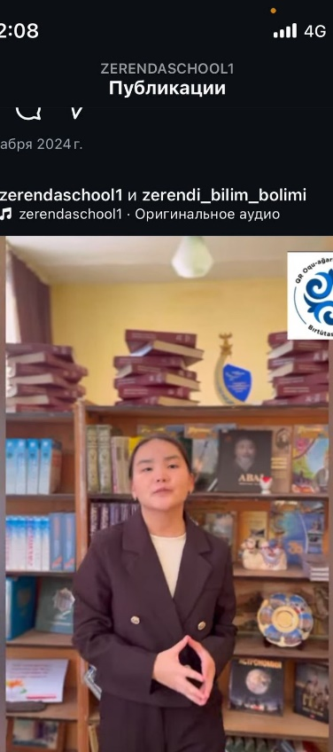 Тәуелсіздік күніне орайластырылған "Менің жетістіктерім-елімнің игілігі үшін" атты Челлендж.

Челлендждің мақсаттары:

1. Тәуелсіздік жылдарындағы ел жастарының жетістіктерін көрсету арқылы білім алушылардың патриоттық сезімдерін күшейту;

2.Өз жетістіктерін елдің дамуына және қоғамның әл-ауқатына бағыттаудың маңыздылығын бағалау.

24.12.24.біздің мектепте 1"а",2"А" ,3"А,4"А" сыныптарына арналған жаңа жылдық ертеңгілік өткізілді.Балалар мерекеге карнавалдық киіммен келді.Ән шырқады, би биледі, қызықты ойындар ойнады.Аяз Ата сыйлықтар таратты, балалар мереке кейіпкерлерімен суретке түсіп, көңіл көтеріп, үйлеріне қайтты.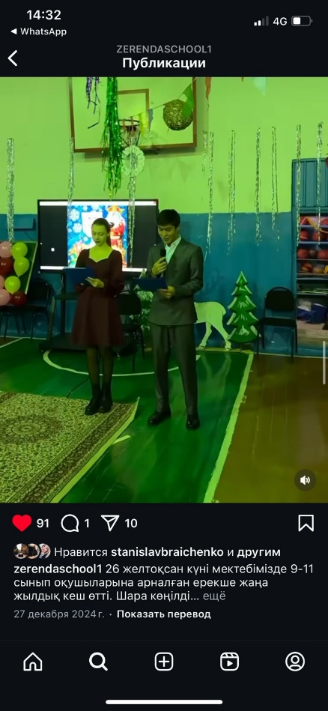24.12.24.

25 желтоқсан күні «№1 ЖОББМ»КММ мектебінде 0-4 сынып оқушыларына арналған жаңа жылдық шырша өтті.  
Мереке мектеп ұжымы мен ата-аналардың белсенді қатысуымен ұйымдастырылып, өткізілді.  
Мерекенің сәнін ашқан жарқын бой өлшемді фигуралар болды.  
Мереке өте көңілді өтті: балалар би биледі, ән айтты, өлеңдер оқыды, хороводтар шырқады.

Біздің мектепте 1"А", 2"А", 3"А", 4"А" сынып оқушыларына арналған жаңа жылдық ертеңгілік өткізілді. Мерекеге балалар карнавал костюмдерімен келді. Әндер шырқалды, би биледі, қызықты ойындар ойнады. Аяз Ата сыйлықтар таратты, балалар мереке кейіпкерлерімен суретке түсті, үйге көтеріңкі көңіл-күймен оралды.

25 желтоқсан күні "Зеренді ауылының №1 ЖББМ" КММ мектепте 0-4 ұлы оқушылар арнасына Жаңа жыл шыршасы өтті.

Мереке мектеп ұжымы мен ата - аналардының белсенді қатысы бар ұйымдастырылып, өткізілді.

Меркенің сәні ашқан жарқын бой өлшемді фигуралар болды.

Мереке көңілді өтті: балалар би биледі, ән айтылды, өлендер оқыды, хороводтар шырқады.

25 желтоқсанда "Зеренді ауылы №1 ЖОББМ" КММ-де 0-4 сынып оқушыларына арналған жаңа жылдық шырша өтті. Ертеңгілік ата-аналардың белсенді қатысуымен мектеп күштерімен бірлесіп ұйымдастырылды. Мереке көңілді өтті: балалар би билеп, ән айтты, өлең оқыды, дөңгелек биледі.

2025 жылғы 17 қаңтарда "Бір тұтас тәрбие" бағдарламасы аясында аналар академиясының отырысы өтті, ол аналар мен балалар арасындағы өзара түсіністік пен сенімді қарым-қатынасты нығайтудағы маңызды кезең болды. Кездесу сындарлы және жағымды атмосферада өтті.

Іс-шара барысында директордың тәрбие работе жөніндегі орынбасары Б. Т. Смагулова ата-аналарды Академияның мақсаттары мен міндеттерімен таныстырып, "танысу"тақырыбында психологиялық тренинг өткізді.

Қосымша білім беру педагогы Айдарбек Г. А. ата-аналардың оң көзқарасын қалыптастыруға және олардың тиімді жұмысқа дайындығын арттыруға бағытталған арт-терапияны ұйымдастырды. Еркін форматта ұйымдастырылған диалог алаңы аясында жасөспірімдерді тәрбиелеу мәселелері, отбасылардың алдында тұрған проблемалар белсенді талқыланды, сондай-ақ отбасылық құндылықтарды сақтауға ерекше назар аударылды.

Аналар тренингтерге белсенді қатысты, сұрақтар қойды және әртүрлі жағдайлардың шешімдерін бірлесіп іздеді. Отырыс балалардың, жасөспірімдердің және жалпы отбасылардың өмір сүру сапасын жақсартуға бағытталған ынтымақтастықты ұйымдастырудағы маңызды қадам болды.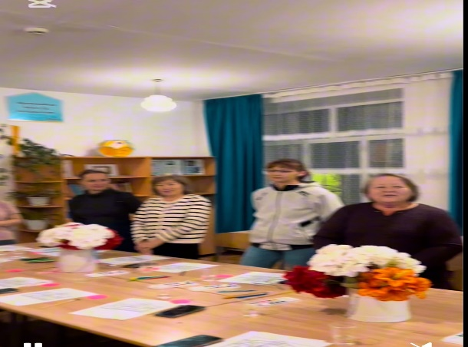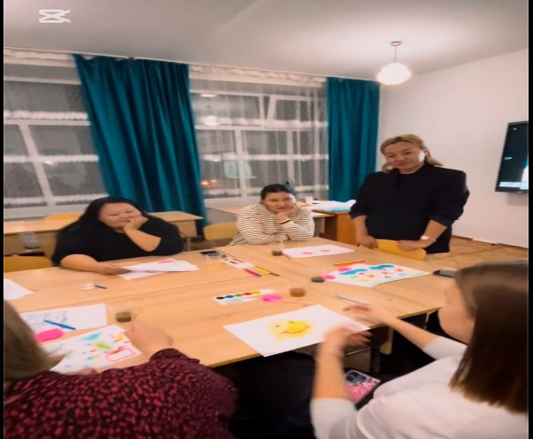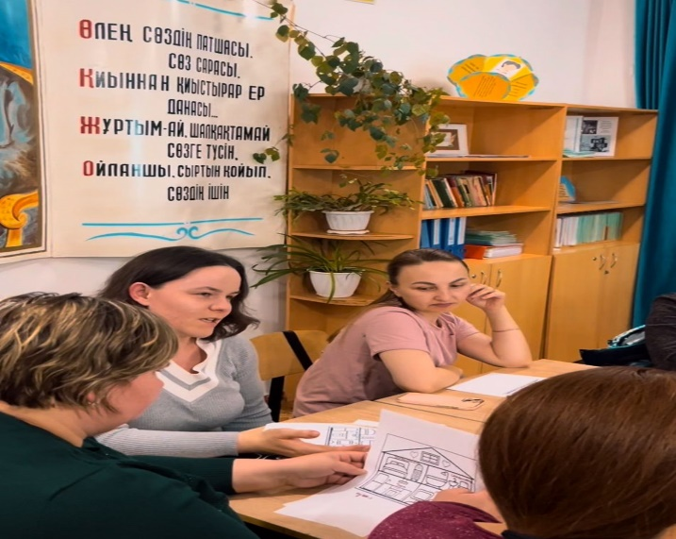

Сынып ұжымдарының алдына қойылған міндеттер мектеп жұмысының бағытына сәйкес келді және тәрбиелік қажеттіліктерден туындады. Қойылған міндеттерді іске асыру жоспарлы тәрбие жұмысы, шығармашылық топтардың, балалардың өзін-өзі басқару органдарының жұмысы арқылы жүзеге асырылды. Жалпы мектептік істердің мазмұны оқушылардың өзін-өзі жүзеге асыруына, құндылықтарды дамытуға бағытталған. шығармашылық қабілеттерін қалыптастыру, жалпыадамзаттық құндылықтарды қалыптастыру.

Қорытынды: орта және жоғары буын оқушыларының конкурстарға қатысуының артуы байқалады.

Қазақстан Республикасының азаматын, патриотын тәрбиелеу жөніндегі міндеттер Қазақстан Республикасының мемлекеттік мерекелері мен атаулы күндеріне арналған жалпы мектептік және сыныптық іс-шаралар процесінде шешілді: ҚР Тілдер күні, республика күні. Бұл іс-шаралар азаматтықты сезінуге және өз халқының және этностарының ұлттық дәстүрлері мен құндылықтарына құрметпен қарауға, сана-сезімге, Қазіргі Қазақстанның жетістіктері үшін мақтанышқа, адамгершілік мұраттар мен құндылықтарға тәрбиелеуге ықпал етеді.

Тәрбие жұмысы бойынша мектепішілік жоспар бойынша тәрбие жұмысы бойынша папкалар және Инстаграмдағы іс-шараларды жариялау тексерілді. Сынып жетекшісінің жұмысына мониторинг жүргізілді, онда әркімнің жұмысын анық көруге болады, барлық сынып жетекшілері инстаграмда сынып сағаттарын, әңгімелерді, роликтерді және т. б. жарықтандырмайды, олардың арасында барлық сынып жетекшілерінің жұмысы көрінеді

Тәрбие жұмысының папкалары тексерілді, олардың арасында келесі сынып жетекшілердің жұмысын атап өткім келеді: Сизухиной Л.В., Брайченко С.В., Поляковой Д.А. Кульмагамбетовой М.Г., Темат М.Г., Жакановой А.Ж., Белик Н.В., Хамзиной Б.И., Мукажановой К.Д., Әміржан Ф.Ж, Белогуровой Н.С., Калиной Ж.Б.,Иващенко Л.В.)

Тексеру көрсеткендей, көптеген сынып жетекшілері өздеріне жүктелген тапсырмаларды орындайды, бірақ өздерінің лауазымдық нұсқаулықтарын білмейді. Олар сыныппен, балалармен де, ата-аналармен де жұмыс жасамайды, бәрін ауыстыруға және шетте қалуға тырысады. Сыныппен іс-шаралар өткізілмейді, ашық іс-шаралар өткізілмейді, балалардың шығармашылық қабілеттерін дамытуға қатыспайды, олардың функцияларына тек сыныпқа қатысты нәрсе кіреді деп есептейді, бірақ мектеп іс-шараларында олардың өнерін дамыту, сүйемелдеу, бақылау олардың функционалдығына кірмейді ( сынып жетекші Ракымжан Б.А.,.)

Бүгінгі таңда біздің кітапхананың қоры 17036 дананы құрайды, оның 2683 данасы – көркем әдебиет қоры. Оқулықтар саны 14353. Брошюралар, дәптерлер, SD-332.

Ал біздің кітапхана оқырмандарының саны 655 адамды құрайды.

Мектеп оқу жылында оқушыларға, мұғалімдерге және мектеп қызметкерлеріне қызмет көрсететін кітапхана жұмыс істейді. Мектеп кітапханасының жұмысындағы негізгі бағыт-оқулықтармен жұмыс. Сондықтан мектеп кітапханасының жұмыс жоспарында мектеп оқулықтарымен барлық іс – шаралар кешені қарастырылған-оқулықтарды жинақтау, өңдеу, есепке алу және қабылдау. Оқу қорының сақталуы бойынша жұмыс қорды тазарту жөніндегі жұмысты қамтиды. Кітапхана компьютерлермен жабдықталған, Интернетке қол жетімді.

1 -11 сыныптар – қамтамасыз етілген – 100%

Кітапхананың 2024-2025 оқу жылына арналған жылдық жоспарына сәйкес айлар бойынша келесі іс-шаралар өткізілді.

**Қыркүйек / Сентябрь**

Жаңа кітаптар әр түрлі және әр талғамға сәйкес келеді: керемет өлеңдер мен ертегілер, керемет шытырман оқиғалар мен қызықты детективтер! Барлығына ұнайтын нәрсе бар. Танысыңыз, таңдаңыз, бізге жаңа кітаптар үшін келіңіз – және сізге қызықты оқу! Оқырмандарды сүйікті кітап жаңалықтары үшін біздің кітапханаға шақырамыз".

<https://www.instagram.com/reel/C_haJJHIDA0/?utm_source=ig_web_copy_link>

**Қазан / Октябрь**

Отбасылық оқу-бұл керемет дәстүр, оның жетістігі ересектерге байланысты. Өйткені, балалар бізден, ересектерден үлгі алады.

Табысқа тек отбасының, мектептің, кітапхананың ортақ күшімен қол жеткізуге болады.

Мақсаты: балалар мен ата-аналарды бірге оқуда біріктіру.

<https://www.instagram.com/reel/DBvOKx-MEXr/?utm_source=ig_web_copy_link>

<https://www.instagram.com/p/DBxu0ESoq3r/?utm_source=ig_web_copy_link>

Отбасылық оқу - өскелең ұрпақты әлеуметтендірудің тиімді әдісі. Егер ата-аналар балаларға осындай көңіл бөле алса, онда балалар ата-аналарының оларды жақсы көретінін біледі. Балаларға арналған Оқу оларды болашақта оқырмандарға айналдырады. Бүгінгі балалар кітаптары соншалықты жақсы жазылған, олар тіпті ересектер үшін де қызықты болады. Кітаптардағы иллюстрациялар балаларды байытады, олардың шығармашылық дамуына ықпал етеді. Кітаптар балаларға өмір бойы әкелетін құндылықтарды сіңіре алады. Кітаптар балаларға рефлексия мен қиялдауды үйренуге көмектеседі. Дауыстап оқу баланың ойлауына, қиялына және зейініне ықпал етеді.

Отбасылық оқу өзінің даму ортасы ретіндегі рөлін орындай алуы үшін ол жүйелі және орынды болуы керек.

<https://www.instagram.com/p/DB0hVQrMyJy/?utm_source=ig_web_copy_link>

**Қараша / Ноябрь**

Бүгін Қазақстанда ұлттық валюта күні аталып өтілуде.

⠀1993 жылғы 15 қарашада ұлттық валюта – Теңге айналымға енгізілді.

Теңге тәуелсіздіктің экономикалық негізі, егемендіктің символы және Қазақстан тарихының ажырамас бөлігі болып табылады.

Біздің теңгеміз қазақстандықтардың әл-ауқатының өсуі үшін нығая берсін!<https://www.instagram.com/p/DCZZaOfsUpR/?utm_source=ig_web_copy_link>

**Тақырыбы: "Әдеби Батырлар шеруі"**

Мақсаты: әр баланың жеке дамуы, оның қарым-қатынасы мен дағдылары үшін жаңа мүмкіндіктерді дамытуға жағдай жасау.

Міндеттері: тәрбиенің көрнекі, тиімді және қызықты тәсілдерін қолдану арқылы баланың жеке басының рухани-адамгершілік қасиеттерін оны әдебиет әлеміне енгізу арқылы қалыптастыру; балаларға оқуға деген сүйіспеншілікті ояту.

Балалардың зияткерлік, коммуникативтік дағдыларын, ой-өрісін, танымдық қызығушылығын, есте сақтау қабілетін, шығармашылық қабілетін, қиялын, актерлік талантын дамыту. Балалардың оқу мәдениетін, оқуға, халықтық және әдеби ертегілерге деген сүйіспеншілігін, кітаптарға деген қамқорлығы мен қамқорлығын тәрбиелеу. Жукен Жандияр, 5Б сынып, м. Ю. Лермонтов "Бородино".

<https://www.instagram.com/reel/DCn_74AMtTC/?utm_source=ig_web_copy_link>

**Желтоқсан / Декабрь**

Мақсаты: - оқушылардың бойында қазақстандық патриотизмді қалыптастыру.

Міндеттері: - танымдық қызығушылықты дамыту, мемлекет мүдделері саласындағы ой-өрісті кеңейту;

- балаларды бір-біріне көмектесуге, өзара қарым-қатынасты құрметтеуге және бағалауға үйрету;

- оқушыларды Қазақстанда тұратын халықтардың мәдениеттеріне, тарихи өткеніне және мұрасына деген сүйіспеншілікке, құрметке, төзімділікке тәрбиелеу.

1991 жыл Қазақстан Республикасы тәуелсіздік мемлекеттік атанып, қуанышты хабар әлемге тарады.

1991 жылы әлем тәуелсіз мемлекеттің тууы туралы хабарды айналып өтті, оның аты – Қазақстан Республикасы.

<https://www.instagram.com/p/DDbOfZ0In9i/?utm_source=ig_web_copy_link>

**Құқық бұзушылықтар мен қылмыстардың, балалардың қадағалаусыз қалуының алдын алу.**

Жыл сайын сыныптың әлеуметтік портреті жасалады, сондықтан мектептің портреті жасалады, онда әлеуметтік портретті талдау кезінде отбасылардың санаттары мен құрамы, ата-аналардың білім деңгейі, оқушылардың бос уақытын ұйымдастыру қадағаланады. Әлеуметтік портретте мектептегі әлеуметтік жағдайды талдау және бағалау үшін ақпарат болуы керек.

**№ 1 кесте**

**Қамқорлықтағы балалардың сандық құрамының мониторингі**

|  |  |  |
| --- | --- | --- |
| Санат | 2023-2024 | 2024-2025 31 желтоқсандағы жағдай бойынша |
| қамқорлықтағылар | 0 | 0 |

Күн сайын оқушылардың сабаққа қатысуын бақылау жүргізілді, олардың болмауының немесе кешігуінің себептері анықталды, ата-аналармен және сынып жетекшілерімен тығыз байланыс сақталды. Күн сайын мектеп бойынша сабаққа қатысудың қысқаша мазмұны жүргізіледі. Оқушы ұзақ уақыт болмаған жағдайда, олардың жоқтығын анықтау үшін әлеуметтік педагогпен және сынып жетекшілерімен бірге отбасылардың тұрғылықты жеріне шықты. Ата-аналармен үлкен профилактикалық жұмыс жүргізіледі: әңгімелер, консультациялар, кәмелетке толмағандар істері жөніндегі педагогтармен және инспекторлармен кездесулер.

**№ 2 кесте**

ЖЮП есебінде тұрған оқушылардың сандық құрамының мониторингі

|  |  |  |
| --- | --- | --- |
|  | 2023-2024 | 2024-2025 |
| МЮП-да есепте тұрған оқушылар | 0 | 0 |

**№ 3 кесте**

Жоғары оқу орындарында оқитын оқушылардың сандық құрамының мониторингі

|  |  |  |
| --- | --- | --- |
|  | 2023-2024 | 2024-2025 |
| ЖБМ-де тұратын оқушылар | 0 | 0 |

**№ 4 кесте**

Қолайсыз отбасылардың сандық құрамының мониторингі

|  |  |  |
| --- | --- | --- |
|  | 2023-2024 | 2024-2025 |
| Жағдайы нашар отбасылар | 0 | 0 |

Нәтижелі жұмыс үшін құқық бұзушылықтар мен қылмыстардың алдын алу жөніндегі кеңестің отырыстары өткізіледі, жыл сайын жоспар бойынша айына 1 рет отырыстар жоспар бойынша және қажет болған жағдайда, егер мектепте тәртіп бұзушылықтар орын алса, өткізіледі., немесе себепсіз сабақтан қалатын, сондай-ақ беттік белсенді заттарды, темекі және алкоголь өнімдерін пайдаланатын оқушылар.

Әлеуметтік педагогпен, мектептің педагог-психологымен, тәрбие ісі жөніндегі орынбасармен Б.Смагулова, аға кеңесші, мед.қызметкермен дәрістер өткізеді "Жыныстық тәрбие" бойынша «Қорқытуға» «Кибербуллингке" "Алдын алу аутодеструктивті мінез-құлық" "Қауіпсіз мінез-құлық интернетте". « Қауіпсіз мінез-құлық арналған жолдарда" "ЖИТС/АИТВ"және т.б.

-жадынамалар үшін ата-аналардың және оқушыларды "Алдын алу қылмыстар және құқық бұзушылықтар" "Зорлық-зомбылыққа қарсы 16 күн" "Пікірсайыстық зорлық-зомбылық пен қатыгездікке қарсы турнир" "Республикалық челлендж –темекіге жол жоқ." "Біз салауатты өмір салтын қолдаймыз" "Қауіпсіз демалыс" " Не мұндай төзімділік 5-7 құрайды" "Жасөспірім және заң" "Бала құқықтары туралы конвенция" " Балаларға құқықтық көмек көрсету күні" "Құқықтық апта" жадынамалар үшін оқушыларды бойынша іс-әрекеттерге жылы сыни жағдайларда және қауіпсіз мінез-құлыққа.

Жылы мектепке орналастырылды ақпарат телефондарда сенім білдіру тәулік бойғы бақылауға шұғыл психологиялық көмек көрсету:

Балалар мен жасөспірімдерге арналған республикалық бірыңғай сенім телефоны. Call- center 150.

Республикалық дағдарыстық орталық Call- center 111.

Әлеуметтік педагог 7-8 сыныптармен "Неге қауіпті?" тақырыбында әңгіме жүргізді вейптер және электронды темекі", "Электронды темекіден қандай аурулар мен салдарлар туындауы мүмкін", бекіту үшін осы тақырып бойынша бейнероликтер қаралды.

**Қызмет нәтижелері.**

Барлық іс-шаралар әлеуметтік желілерде және мектеп сайтында жарияланды. Бұл жұмыстардың барлығы мектептегі микроклиматты жақсартуға, мектептегі көптеген күнделікті мәселелерді шешуге ықпал етті.

Айта кету керек, барлық дерлік іс-шараларға бірдей оқушылар белсенді қатысады, олар оқу іс-әрекетінде де табысты. Оқушыларды "пассивті рөлі" бар іс-шараларға қатыстыра отырып, олар жобалық іс-әрекеттегі қиындықтар, материалды іздеу және дайындау, орындаушылық, ән мәтіндерін жаттау, оқшаулану, үлкен құлықсыздық, мектеп өмірінен алшақтау, мәселелерге шағымдану сияқты мәселелерге тап болды. мыналармен денсаулықпен және т.б.

Үйлесімді дамыған тұлғаны жан-жақты тәрбиелеуге үйірме жұмысы ықпал етеді. Мектебімізде биылғы оқу жылында 6 спорт секциясы жұмыс істеді.

|  |  |  |  |  |
| --- | --- | --- | --- | --- |
| № | Үйірме, секция атауы | Өткізу күндері | Өткізу уақыты | Басшылар |
| 1 | Үстел теннисі (ұл) | Сейсенбі Бейсенбі | 16:30-17:30 | Кенжебаев С.А. |
| 2 | Тоғызқұмалақ | Сейсенбі Бейсенбі | 10:00-11:30 | Қапбай Б |
| 3 | Үстел теннисі (қыз) | Сейсенбі Пятиница | 12:00-13:30 | Беленкова Н.В. |
| 4 | Баскетбол | Дүйсенбі Жұма | 14:30-17:30 | Кирилов С.Н. |
| 5 | Қазақ күресі | Сейсенбі Бейсенбі | 16:00- 17:30 | Тақырып Ө.Ж. |
| 6 | Үстел теннисі | Сейсенбі Бейсенбі | 12:00-13:30 | Өтепбергенов Ж.С. |

Үйірме жұмысы балалардың өмірін мазмұнды және қызықты етіп, физикалық, интеллектуалдық, шығармашылық, адамгершілік және рухани дамуына барынша жағдай жасады. Мектеп оқушылары кент, аудан және облыс деңгейінде түрлі байқаулар мен жарыстарға қатысып, жүлделі орындарға ие болды.

Ұсынымдар: *Үйірмелердің жұмысын әртараптандыру қажет, бұл барлық іс-шараларға белсенді қатысуға мүмкіндік береді. Үйірмелер мен секциялардың жетекшілері жұмысты заманауи формалар мен әдістерге сәйкес әртараптандырсын, ата-аналар жиналысында жарнама беру, мектепте, ауданда, облыстық, республикалық деңгейде өткізілетін іс-шараларға қатысу арқылы мүмкіндігінше көп оқушыларды тартсын.*

**Мектептің Қамқоршылық кеңесінің жұмысы**

Мектепте Қамқоршылық кеңес өз қызметін жүзеге асырады, Қазақстан Республикасы Білім және ғылым министрлігінің 27.07.2017 жылғы № 355 қаулысымен бекітілген Білім беру ұйымдарындағы Қамқоршылық кеңестің жұмысын ұйымдастырудың үлгілік ережелері кеңестің құрылуы мен қызметінің құқықтық негізі болып табылады. кеңестің негізгі міндеттері:

Қамқоршылық кеңес жұмысының басым бағыттары:

* балаларды мектепте оқыту мен тәрбиелеудің денсаулығы мен қауіпсіз жағдайларын жасауға жәрдемдесу;
* мектептің материалдық-техникалық базасын жақсартуға, оның ғимараттары мен аумақтарын абаттандыруға жәрдемдесу;
* мектептегі байқауларды, жарыстарды, бұқаралық іс-шараларды ұйымдастыруға жәрдемдесу.

Қамқоршылық кеңесінің отырыстарында мәселелер қаралды:

* Баланың мектептегі қабілеттерінің көрінісі мен дамуына жағдай жасау және осы процесті психологиялық-педагогикалық қолдау
* Балалардың жазғы демалысы, мектептің жаңа оқу жылына дайындығы
* Өткен оқу жылында Қамқоршылық кеңес тақырыптық тексерулер жүргізді:
* Мектеп оқушыларының тамақтануын ұйымдастыру
* Түлектерді қорытынды аттестаттауға дайындау.

Қамқоршылық кеңестің отырыстары өткізіледі қараша айында 2024 ж. . егер шұғыл мәселелер туындаса, кеңес жоспардан тыс жиналады.

**СӨС негіздерін қалыптастыру бойынша жұмыс.** Ол оқушылардың денсаулығын сақтау және нығайту, оқушылардың салауатты өмір салтына деген көзқарасын табысқа жетудің негізгі жолдарының бірі ретінде қалыптастыру үшін барынша қолайлы жағдайлар жасау барысында жүзеге асырылды.

Дене тәрбиесі салауатты өмір салтының, дене шынықтыру мен спорттың, дене шынықтырудың, өз денсаулығына жауапкершілікпен қараудың құндылығын қалыптастырады.

Дене шынықтыру пәнінің мұғалімдері, мектеп оқушылары волейбол, футболдан жарыстарға қатысты. Барлығы жетістіктер ұсынылды №1 кестеде.

Дене шынықтыру мұғалімдерімен әр түрлі іс-шаралар өткізілді айлар бойынша буындарға, спорттық жарыстарға. Жарыстар өткізілдімен футбол, волейбол бойынша. Қатысты жылы шахматтан ашық қалалық турнирде.

Педагогикалық ұжымның тәрбиелік жұмысын талдай отырып, тәрбие үдерісінің ажырамас аспектісі ата-аналар қауымымен жұмыс екенін атап өткен жөн.

Бір жыл бойы ата-аналармен жұмыс жүргізілді, оның мақсаты ата-аналар жиналысы, мектеп әкімшілігінің, сынып жетекшілерінің, психологтың, әлеуметтік педагогтың кеңестері арқылы психологиялық-педагогикалық білім беру болды. әлеуметтік мәселелер, жекелеген отбасылардағы балалар мен ересектер арасындағы қалыптасқан қарым-қатынасты педагогикалық түзету мәселелері, ата-аналар дәрістері, бала тәрбиесіне жас ерекшеліктері мен көзқарас әдістері туралы, суицидтің, беттік-белсенді заттарды қолданудың, қараусыздық пен құқық бұзушылықтың алдын алу, денсаулықты сақтау және нығайту, кәсіптік бағдар беру және т.б. туралы жеке әңгімелер.  бейіндеуді ұйымдастыру оқыту, жазғы уақытта жұмыспен қамту туралы.

2023-2024 оқу жылы аралығында 2 жалпымектептік ата-аналар жиналысы, сондай-ақ бөлек сыныптық ата-аналар жиналысы өткізілді. Ата-аналар комитетінің отырыстары 3 рет өткізілді.

Қазіргі уақытта ата-аналар мектеппен қоғамдастықтың ынтымақтастық қажеттілігі  басым бөлігі бұл туралы білмейді, өйткені олардың тұрақты жұмысына байланысты балаларға жеткілікті уақыт бөлінбейді.

2025-2025 оқу жылында жалпыға бірдей білім беретін ата-аналардың жұмысына ерекше назар аударылсын, мектеп әкімшілігі ата-аналармен жұмысты ұйымдастыруды бақылауға алсын, оның тиімділігі балалар мен жасөспірімдерді оқыту мен тәрбиелеуге байланысты бірқатар мәселелерді шешуге көмектеседі. Педагогтарға әртараптандыру қажет  ата-аналармен өткізілетін іс-шаралар және мүмкіндігінше көп ата-аналарды тарту.

Жұмыс барысында көзге түскен мәселелердің негізінде міндеттерді тұжырымдауға болады:

- балаларды тәрбиелеу саласында педагогикалық ұжымның әдістемелік деңгейін арттыру бойынша жұмысты жалғастыру.

- арттыру денсаулықты қорғау оқушылар, оқушылардың салауатты өмір салты туралы дұрыс түсініктерін қалыптастыру.

- бастаманы, дербестікті, шығармашылықты дамыту және одан әрі дамыту балаларды біріктіру жобалық іс-шараларды енгізу және дамыту, конкурстарға, фестивальдерге және т.б. қатысу және өткізу арқылы мектеп ұжымы.

- толеранттылыққа тәрбиелеу, құқық бұзушылықтың алдын алу, тәрбие деңгейін арттыру, тәртіпті нығайту, олардың мектептегі бірыңғай ережелер мен талаптарды сақтауы бойынша жұмысты күшейту деңгейді көтеру  оқушылардың тәрбиесін.

- педагогикалық ұжым арасында тәрбие жұмысын одан әрі жетілдіру мақсатында балалар ұжымын зерделеу бойынша диагностикалық жұмыстарды жандандыру.

- ата-аналарды бірлескен іс-шараларға тарту, ата-аналардың педагогикалық мәдениетін арттыруға ықпал ету.

- оқушыларды оқыту мен тәрбиелеуде тұрақты оң нәтижелерді сақтау үшін мұғалімнің кәсіби мәдениеті мен педагогикалық шеберлігінің деңгейін арттыру.

Жылы барлығы ағымында оқу жылында біздің оқушылар аудандық және облыстық деңгейдегі түрлі байқауларға қатысты.

**2 жартыжылдықта жұмысты жалғастыру**

- оқушыларды кәсіби даярлау және жеке құзыреттіліктің қажетті жүйесін қалыптастыру мақсатында жобалау қызметін жүзеге асыру;

- отансүйгіштік, толеранттылық сезімін тәрбиелеу, Отанды қорғауға дайын болу және азаматтық ұстанымды қалыптастыру үшін жағдай жасау;

- өлкетану жұмысын жандандыру және жүйелеу, жалпыұлттық храмдарды зерттеу;

- отбасы мәртебесін арттыруға бағытталған ата-аналармен бірлескен іс-шараларды ұйымдастыру;

- ата-аналар мен балалар арасындағы, отбасы мен мектеп арасындағы қарым-қатынасты нығайту;

- оқушылардың отбасыларын әлеуметтік және психолог

***11. 2024-2025 оқу жылының 01 қыркүйектен 01 ақпанға дейін материалдық-техникалық базаны нығайту бойынша атқарылған жұмыстар***

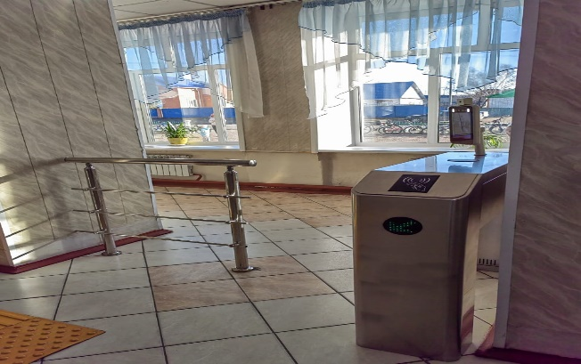 Мектепте есеп беру кезеңінде материалдық-техникалық базаны нығайту бойынша келесі жұмыстар атқарылды: жаңадан келгендермен, мектеп қызметкерлерімен жаңа оқу жылына техника қауіпсіздігі, өрт қауіпсіздігі бойынша нұсқаулық, кіріспе нұсқаулық өткізілді, еңбекті қорғау, техника және өрт қауіпсіздігі үшін жауаптылардың бұйрықтары шығарылды. Химия, Физика, Технология, спортзал, шеберханалар кабинеттерінде оқушыларға арналған қауіпсіздік техникасы бойынша журналдар тіркелінді. Мектептің ағымдағы жөндеуден кейін инвентарлық ведомосы түгендеу тізімдемесі тексерілді, жарамсыз болып қалған құрылыс материалдар есептен шығарылды. Балаларды ыстық тамақпен қамтамасыз етуге асхананы дайындау, мектептің электр шаруашылығына жауапкершілік туралы бұйрық шығарылды. Оқу жылының басында СРО жұмысы бойынша тексеру жүргізілді. Әр жұма күні мектептің санитарлық жағдайын сақтау үшін жалпы тазарту жұмыстары жүргізіледі. Мектепте өрт немесе түтін шығу жағдайына мектеп оқушылары мен қызметкерлерін 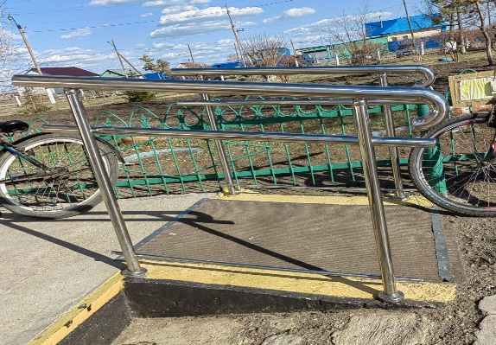эвакуациялау өтті. Мектеп мұғалімдері оқушыларды нұсқаулықпен белгіленген уақытта, түтін мен газдан қорғау таңғыштарымен шығарды.

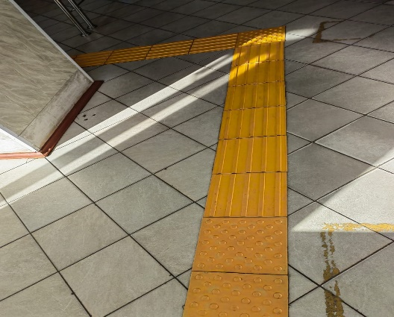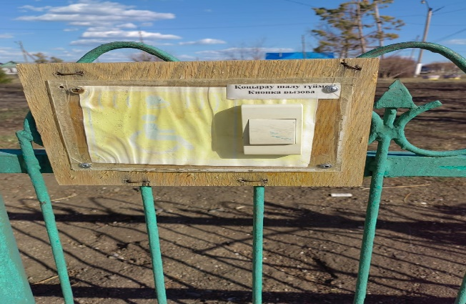Мектепте 22 бейнебақылау камерасы орналастырылған: оның ішінде ішкі 11 дана және сыртқы 8 дана (жұмыс істемейтін 2 ішкі және 1 сыртқы), сондай-ақ 2023 жылы 20 камера (12 ішкі және 8 сыртқы) орнатылды. "Антитеррор" бейнебақылау камерасы Зеренді ауданының полиция бөліміне тікелей қосылған. Күзет қызметін "MIB Security" ЖШС күзет фирмасы жүзеге асырады. Сондай-ақ автоматты өрт дабылы бар. 2022 жылы мектепте электронды өту жүйесі (турникет) орнатылды. Мектепке кіре берісте "ситуациялық көмек" (қызметкерлерді шақыру түймесі) орнатылған. Сондай-ақ, мектеп дәретханасында ұқсас түйме бар. Мектептің кіреберісінде және мектептің өзінде пандустар орнатылған. Жолдардың бедерлі тактильді белгілері бар.

Қыста мектеп аумағында үнемі қардан тазарту жұмыстары жүргізіледі. Оқу жылы бойы жұмысшылар парталарды, орындықтарды және линолеумды жөндейді. 2024-2025 оқу жылының 01 қыркүйектен 01 ақпанға дейін "Зеренді ауданы бойынша білім бөлімі" ММ келесі шаруашылық тауарларын берді: ақ Эмаль, сыртқы орнатуға арналған розетка, тосқауыл торы, бор, шам.